

UNIVERSIDADE FEDERAL DO TOCANTINS
CAMPUS UNIVERSITÁRIO DE GURUPI
PROGRAMA DE PÓS-GRADUAÇÃO EM CIÊNCIAS FLORESTAIS E AMBIENTAIS

THAIS BERNARDES DE OLIVEIRA

Fósforo em Frações Húmicas do Solo sob Diferentes Usos da Terra no Sul do Tocantins

Gurupi, TO
2025

Thais Bernardes de Oliveira

FÓSFORO EM FRAÇÕES HÚMICAS DO SOLO SOB DIFERENTES USOS DA TERRA NO SUL DO TOCANTINS

Dissertação apresentada ao Programa de Pós-Graduação em Ciências Florestais e Ambientais da Universidade Federal do Tocantins (UFT), como requisito à obtenção do grau de Mestra em Ciências Florestais e Ambientais.

Orientador: Dr. Renisson Neponuceno de Araújo Filho

Gurupi, TO
2025

https://sistemas.uft.edu.br/ficha/

Thais Bernardes de Oliveira

Fósforo em Frações Húmicas do Solo sob Diferentes Usos da Terra no Sul do Tocantins

Dissertação apresentada ao Programa de Pós-Graduação em Ciências Florestais e Ambientais. Avaliado para a obtenção do título de Mestra em Ciências Florestais e Ambientais e aprovada em sua forma final pelo Orientador e pela Banca Examinadora.

Data de aprovação: _____ / _____ / ___

Banca Examinadora

___________________________________________________
Prof. Dr. Renisson Neponuceno de Araújo Filho, UFT

___________________________________________________
Prof. Dr. Luiz Diego Vidal Santos, UEFS

_________________________________________________
Prof. Dr. Victor Casimiro Piscoya, UFRPE

Dedico, primeiramente a Deus, meu suporte. Especialmente, aos meus pais, marido, filho e meu orientador que, com perseverança e apoio me deram motivos para continuar. Agradeço por cada sacrifício que fizeram até aqui.

AGRADECIMENTOS
Chegar até aqui foi uma jornada de aprendizado, superações e muito apoio. Por isso, não poderia deixar de expressar minha profunda gratidão a todos que estiveram ao meu lado durante esse processo.
Primeiramente agradeço a Deus por ser minha fonte de energia, à minha família, que sempre foi minha base e fonte de força. Aos meus pais Gercione e Sueli, por me ensinarem com seu exemplo a importância do esforço, da dedicação e do amor pelo conhecimento. Agradeço também ao meu marido Janderson e meu filho Luís Fernando, pelo carinho e paciência nos momentos em que a pressão parecia demais.
Ao meu orientador, Prof. Dr. Renisson Neponuceno de Araújo Filho, por acreditar em meu potencial e por guiar com paciência e sabedoria esse trabalho. Seus conselhos e sua visão foram fundamentais para a concretização deste projeto. Sou muito grata por sua orientação acadêmica.
Aos meus colegas Rafael Schaidhauer e Savanna Alice, pelo companheirismo, pelas discussões enriquecedoras e pela troca constante de ideias. Cada um de vocês contribuiu de maneira única para o amadurecimento deste trabalho, e sou grata por todas as experiências compartilhadas.
Aos meus amigos, que souberam, com empatia, me apoiar nos momentos de dúvida e me celebrar nas vitórias. Vocês tornam a caminhada mais leve e significativa.
A todos os professores e profissionais que, de alguma forma, contribuíram para o meu crescimento, seja com ensinamentos acadêmicos ou com lições de vida. As experiências que vivi ao longo desse percurso foram essenciais para que eu pudesse alcançar esse momento.
Por fim, agradeço a todos que, de maneira direta ou indireta, participaram da realização deste trabalho. Este é um marco de todos nós e estou profundamente grata por tudo o que recebi ao longo desta trajetória.
RESUMO
Os solos brasileiros são conhecidos pela carência em fósforo, devido principalmente ao material de origem e a forte interação deste elemento com o solo, ocasionando pouca mobilidade desse nutriente. Este trabalho teve como objetivo de avaliar a dinâmica do fósforo no solo e frações húmicas sob os diferentes usos da terra tais como agricultura, cerrado, pastagem e eucalipto no sul Tocantinense. O trabalho foi desenvolvido em áreas de Eucalyptus sp., pastagem, agricultura e cerrado sensu stricto na fazenda experimental da Universidade Federal do Tocantins. As amostras de solo foram coletadas para determinação de fósforo no solo e frações húmicas, em trincheiras de 70 x 70 cm, nas profundidades 0-10, 10-20, 20-30, 30-40 e 40-50 cm, com seis repetições. A análise estatística foi realizada por meio da análise de variância e comparação das médias pelo teste Tukey a 5% de significância. A área de Eucalyptus sp. apresentou os maiores valores de estoques de fósforo no solo com 3,07 Mg ha⁻¹, e estoques de frações húmicas com 0,69 Mg ha⁻¹ em ácido fúlvico, 0,75 Mg ha⁻¹ ácido húmico e 0,88 Mg ha⁻¹ em humina. As frações húmicas do solo foram eficazes na avaliação das mudanças na dinâmica do fósforo da matéria orgânica em usos da terra. O plantio de Eucalyptus sp. se mostrou como uma estratégia de uso da terra mais adequada, com potencial de aumentar os reservatórios de fósforo no solo.

Palavras-chaves: Fosforo, Frações Húmicas, Eucalipto.

ABSTRACT
Brazilian soils are typically characterized by low phosphorus availability, primarily due to the nature of the parent material and the strong adsorption of this element to soil constituents, resulting in limited nutrient mobility. This study aimed to evaluate the dynamics of soil phosphorus and humic fractions under different land use systems, including agriculture, native cerrado, pasture, and eucalyptus plantations in southern Tocantins, Brazil. The research was conducted on areas of Eucalyptus sp., pasture, agriculture, and cerrado sensu stricto at the experimental farm of the Federal University of Tocantins. Soil samples were collected from trenches measuring 70 × 70 cm at five depth intervals (0–10, 10–20, 20–30, 30–40, and 40–50 cm), with six replicates per land use. Phosphorus content and humic fractions were quantified, and statistical analysis was performed using analysis of variance (ANOVA), followed by Tukey’s test at a 5% significance level. The Eucalyptus sp. area exhibited the highest soil phosphorus stocks, with 3.07 Mg ha⁻¹, along with elevated levels of humic fractions: 0.69 Mg ha⁻¹ in fulvic acid, 0.75 Mg ha⁻¹ in humic acid, and 0.88 Mg ha⁻¹ in humin. Soil humic fractions proved to be effective indicators of changes in phosphorus dynamics associated with soil organic matter under different land use systems. The cultivation of Eucalyptus sp. emerged as a promising land-use strategy, with potential to enhance soil phosphorus reservoirs

Key-words: Phosphorus, Humic Fractions, Eucalyptus.

LISTA DE ILUSTRAÇÃO
Figura 1 – Localização das áreas experimentais 3
Figura 2 – Área ocupada com Cerrado sensu stricto 3
Figura 3 – Área ocupada com plantio de Eucalyptus sp. 3
Figura 4 – Área de pastagem 3
Figura 5 – Área de agricultura (plantio de milho) 3
Figura 6 – Coleta de solo em área de vegetação nativa (Cerrado sensu stricto) 3
Figura 7 – Balanço de perdas e ganhos (%) nos teores de fósforo total no solo (P-S) nas diferentes coberturas e profundidades após conversão de Cerrado sensu strictu para cultivos de eucalipto, agricultura e pastagem 3
Figura 8 – Estoques (Mg ha⁻¹) de fósforo total no solo (EstP-S) nas diferentes coberturas e profundidades 3
Figura 9 – Balanço de perdas e ganhos (%) nos teores de fósforo total nas substâncias húmicas (P-AF, P-AH e P-Hum) nas diferentes coberturas e profundidades após conversão de Cerrado sensu strictu para cultivos de eucalipto (A), agricultura (B) e pastagem (C) 3
Figura 10 – Estoques (Mg ha-1) de fósforo total nas substâncias húmicas (P-AF, P-AH e P-Hum) nas diferentes coberturas e profundidades após conversão de Cerrado sensu strictu para cultivos de eucalipto (A), agricultura (B) e pastagem (C) 3
Figura 11 – Distribuição (%) dos estoques de P no solo (EstP-S) entre as substâncias húmicas e não húmicas (A) e entre as frações húmicas (B) nas diferentes coberturas e profundidades 3

LISTA DE TABELAS
Tabela 1 – Principais espécies florestais existentes na área de Cerrado sensu stricto, localizado na fazenda experimental da UFT, Campus de Gurupi (TO) e respectivas densidades relativas (DR%) 3
Tabela 2 – Teores (g kg⁻¹) de fósforo total no solo (P-S) nas diferentes coberturas e profundidades 3
Tabela 3 – Teores (g kg⁻¹) de fósforo total nas substâncias húmicas (P-SH) nas diferentes coberturas e profundidades 3

LISTA DE ABREVIATURAS E SIGLAS

AF Ácido Fúlvico
AH Ácido Húmico
C Carbono
CONAB Companhia Nacional de Abastecimento
COT Carbono Orgânico Total
D_{s} Densidade do solo
e Espessura da camada
EstP Estoque de Fósforo
EstP-AF Estoque de Fósforo - Ácido Fúlvico
EstP-AH Estoque de Fósforo - Ácido Húmico
EstP-Hum Estoque de Fósforo - Humina
EstP-S Estoque de Fósforo no solo
EstP-SH Estoque de Fósforo nas Substâncias Húmicas
g Grama
H Hidrogênio
ha hectare
HCl Ácido Clorídrico
Hum Humina
IBGE Instituto Brasileiro de Geografia e Estatística
ILP Integração Lavoura-Pecuária
ILPF Integração Lavoura-Pecuária-Floresta
INCRA Instituto Nacional de Colonização e Reforma Agrária
K Potássio
K₂O Óxido de Potássio
KCl Cloreto de Potássio
kg Quilograma
L Litro
m_{a} Massa da amostra
mg Miligrama
mL Mililitro
MOS Matéria Orgânica do Solo
N Nitrogênio
N₂O Óxido Nitroso

NH₃ Amônia
NH₄₊ Amônio
NO₂₋ Nitrito
NO₃₋ Nitrato
O Oxigênio
P Fósforo
P₂O₅ Pentóxido de difósforo
P-AF Fósforo - Ácido Fúlvico
P-AH Fósforo - Ácido Húmico
pH Potencial hidrogeniônico
P-Hum Fósforo - Humina
PNCF Programa Nacional de Crédito Fundiário
PNRA Programa Nacional de Reforma Agrária
P-S Fósforo do solo
PT Fósforo Total
rpm Rotação por Minuto
SAF´s Sistemas Agroflorestais
SEAGRO Secretaria Estadual de Desenvolvimento da Agricultura e
TP Teor de Fósforo
V Volume
SUMÁRIO

1 INTRODUÇÃO 3
1.1 Problema de pesquisa 3
1.1.1 Hipótese 3
1.1.2 Delimitação do escopo 3
1.1.3 Justificativa 3
2 OBJETIVOS 3
2.1 Objetivo geral 3
2.2 Objetivos específicos 3
3 FUNDAMENTAÇÃO TEÓRICA 3
3.1 Fósforo no solo 3
3.2 Frações de fósforo na matéria orgânica do solo 3
3.3 Mudanças no uso da terra e fósforo do solo 3
3.4 Cerrado 3
3.5 Eucalipto 3
3.6 Pastagem 3
3.7 Agricultura 3
4 MATERIAL E MÉTODOS 3
4.1 Área de estudo 3
4.1.1 Características da área de vegetação nativa (Cerrado sensu stricto) 3
4.1.2 Características da área de silvicultura (Eucalipto) 3
4.1.3 Características da área de pastagem 3
4.1.4 Características da área de agricultura 3
4.2 Amostragem de solo 3
4.2.1 Análises físicas 3
4.2.2 Análises químicas 3
4.3 Análises estatísticas 3
5 RESULTADOS E DISCUSSÃO 3
5.1 Fósforo total no solo 3
5.1.1 Teores de fósforo total no solo 3
5.1.2 Alteração dos teores de fósforo total no solo após as mudanças no uso da terra 3
5.1.3 Estoques de fósforo total no solo 3
5.2 Fósforo total nas substâncias húmicas 3

5.2.1 Teores de fósforo total nas substâncias húmicas 3
5.2.2 Alteração dos teores de fósforo total nas substâncias húmicas após as mudanças no uso da terra 3
5.2.3 Estoques de fósforo total nas substâncias húmicas 3
5.3 Distribuição do fósforo total entre substâncias húmicas e não húmicas 3
6 CONCLUSÃO 3
REFERÊNCIAS 3

INTRODUÇÃO
Os solos brasileiros apresentam, historicamente, deficiência em fósforo (P), influenciada principalmente pelo material de origem e pelas fortes interações químicas do elemento com os minerais do solo. A baixa mobilidade do fósforo resulta da sua adsorção quase irreversível aos colóides do solo, tornando-o pouco disponível para as plantas; mesmo a fração trocável é liberada lentamente (Silva et al., 2022). Essa característica torna o fósforo o nutriente mais limitante para a produção de biomassa em solos tropicais (Almeida et al., 2024).
De modo semelhante, os solos da região do Tocantins são reconhecidos pela baixa fertilidade natural, caracterizada por alta acidez e baixos teores de fósforo disponível para as plantas (Oliveira et al., 2023). O crescimento populacional acelerado e a consequente demanda por alimentos podem levar ao esgotamento dos nutrientes do solo, especialmente devido à remoção da cobertura vegetal e ao aumento da erosão, fatores que intensificam a perda de fósforo (Mendes & Carvalho, 2021). Conforme estimativas recentes da FAO (2023), a população mundial poderá alcançar 9,7 bilhões até 2050, exigindo um aumento significativo na produção agrícola, que poderá expandir a área cultivada em até 25%, frequentemente às custas de ecossistemas naturais, ameaçando a biodiversidade e os serviços ecossistêmicos essenciais à vida (FAO, 2023).
As transformações no uso da terra, marcadas pela substituição da vegetação nativa por sistemas agrícolas intensivos, têm provocado alterações significativas no solo. O emprego frequente de maquinário pesado, fertilizantes químicos, pesticidas e corretivos modifica as características físicas, químicas e biológicas do solo, comprometendo sua qualidade. Essas intervenções contribuem para processos de erosão, além de aumentarem o risco de contaminação por metais pesados e resíduos de agrotóxicos, que podem afetar tanto a produtividade agrícola quanto a saúde ambiental (Silva et al., 2022; Oliveira & Souza, 2021).
A substituição da vegetação nativa por sistemas agrícolas intensivos tem provocado impactos significativos na saúde do solo. Com o uso constante de máquinas pesadas, fertilizantes químicos e defensivos agrícolas, os solos passam a sofrer mudanças em suas características naturais, tornando-se mais compactados, menos férteis e biologicamente empobrecidos. Além de favorecer processos como a erosão e a contaminação ambiental, essas práticas afetam diretamente a matéria orgânica do solo, que é fundamental para o equilíbrio de nutrientes como o fósforo. Em muitas áreas, especialmente no cerrado, essa perda de qualidade torna o solo menos produtivo e mais difícil de recuperar ao longo do tempo (Souza et al., 2020).
O solo exerce papel fundamental nos ciclos biogeoquímicos, sendo a matéria orgânica do solo (MOS) um componente-chave para a sustentabilidade da produção agrícola, atuando na ciclagem de carbono e nutrientes e influenciando processos relacionados às mudanças climáticas e impactos ambientais (Silva et al., 2022; Rodrigues et al., 2023).
A MOS é essencial para a fertilidade do solo, especialmente como reservatório e fonte de fósforo, cuja perda está frequentemente associada à intensificação das práticas de manejo do solo, ressaltando a importância de estratégias de conservação e recuperação (Matos et al., 2021; Zhang et al., 2024). Devido à sua sensibilidade às práticas de manejo, a MOS é amplamente utilizada como indicador da qualidade do solo (Costa et al., 2020).
Considerando a relevância da agropecuária na economia brasileira, especialmente no bioma Cerrado, destaca-se a carência de estudos sobre o impacto do uso da terra sobre a dinâmica do fósforo em frações húmicas, principalmente na região Norte do país (Fernandes et al., 2022; Oliveira et al., 2023; Lima et al., 2023). O presente trabalho busca contribuir para a compreensão dos efeitos do uso e manejo do solo sobre os estoques de fósforo no solo e frações húmicas, utilizando áreas de Cerrado sensu stricto como referência.
  - Problema de pesquisa
Esta pesquisa procura entender como diferentes usos da terra — nas áreas de Cerrado sensu stricto, agricultura, pastagem e floresta plantada — influenciam nas concentrações e reservas de P nos solos plintossolos, localizados no sul do Tocantins?
    - Hipótese
A hipótese desta pesquisa é que as formas de uso da terra e os diferentes sistemas de manejo do solo, comuns em áreas de Cerrado sensu stricto, impactam as concentrações e reservas de P, levando a uma redução desse nutriente no solo.
    - Delimitação do escopo
Esta pesquisa se concentra em determinar e avaliar as concentrações e os estoques de P no solo, bem como suas diferentes frações, em função das mudanças na cobertura vegetal em cobertura vegetal em plintossolos no sul do Tocantins.
    - Justificativa
Diante das mudanças climáticas globais, com destaque para o aquecimento global, este estudo é relevante por buscar compreender a dinâmica do P em sistemas agrícolas submetidos a diferentes formas de uso e manejo do solo. Esse entendimento é essencial para avaliar a viabilidade ambiental desses sistemas e propor práticas agrícolas sustentáveis que possam mitigar os impactos ambientais associados à atividade agropecuária (Zhang et al., 2016; Zeferino et al., 2021).
Nesse contexto, os resultados obtidos podem servir como referência para a adoção de estratégias que otimizem o uso e manejo do solo, com foco na preservação ou melhoria de suas propriedades, contribuindo para atender à crescente demanda por alimentos (Wendling et al., 2011; Cerri et al., 2017). Além disso, a escassez de dados sobre a capacidade de retenção de P nos solos e sobre as variações nos seus estoques ressalta a necessidade de aprofundar os estudos nessa área (Yang et al., 2016).
Em nível regional, este trabalho ganha ainda mais importância por ser conduzido em solos do Cerrado, um bioma de alta relevância, mas pouco estudado, especialmente na região Norte do Brasil. Essa região apresenta uma carência de pesquisas específicas, o que torna fundamental a realização de estudos como este.
Em relação à classe de solo investigada, os Plintossolos merecem destaque, pois são amplamente distribuídos nessa região e estão diretamente envolvidos na expansão agropecuária, que inclui o desenvolvimento de pastagens, áreas agrícolas e plantios florestais (Santos et al., 2018a; Ruhoff et al., 2014). Assim, este estudo é crucial para avaliar como diferentes usos e coberturas afetam essa classe de solo, permitindo identificar os sistemas mais eficientes para o armazenamento de P e matéria orgânica no solo (MOS).

OBJETIVOS
  - Objetivo geral
Avaliar os estoques de fósforo no solo e nas frações húmicas em diferentes usos da terra no sul do Tocantins, Brasil.
  - Objetivos específicos
- Quantificar os teores (P-S) e estoques de fósforo total no solo (EstP-S) nas diferentes coberturas e usos da terra, comparando as profundidades de 0-50 cm;
- Quantificar os teores (P-AF, P-AH e P-Hum) e estoques de fósforo total nas substâncias húmicas (EstP-AF, EstP-AH e EstP-Hum) nas diferentes coberturas e usos da terra, comparando as profundidades de 0-50 cm;
- Analisar a distribuição percentual do fósforo entre substâncias húmicas (EstP-SH) e não húmicas, destacando as diferenças entre os sistemas de uso da terra.

FUNDAMENTAÇÃO TEÓRICA
  - Fósforo no solo
O P é um elemento essencial elemento para as plantas e funciona como um componente de estruturas e processos que dão suporte ao desenvolvimento vegetativo, integrando componentes chave nas células vegetais, como fosfatos- açúcares, intermediários da respiração e fotossíntese, fosfolipídios que compõem as membranas vegetais, e sendo crucial para a síntese de energia metabólica, como adenosina trifosfato (ATP) e composição de ácidos nucleicos (DNA e RNA) (Embrapa, 2023).
As plantas e funciona como um componente de estruturas e processos que dão suporte ao desenvolvimento vegetativo, integrando componentes- chave nas células vegetais, como fosfatos açúcares, intermediários da respiração e fotossíntese, fosfolipídeos que compõem as membranas vegetais, e sendo crucial para a síntese de energia metabólica, como adenosina trifosfato (ATP) e composição de ácidos nucleicos (DNA e RNA). O crescimento atrofiado da planta é causado por uma deficiência de P (Taiz et al., 2017).
No solo o P não é tão presente e pode ser encontrado tanto em formas orgânicas quanto inorgânicas. Ele é representado principalmente pelo fosfato (H2PO4-), que é a forma majoritária na solução de solo e é encontrado em plantas e microrganismos, sendo encontrado em formas orgânicas e inorgânicas. É representado principalmente pelo fosfato (H2PO4-), que é a forma principal na solução solo e é encontrado em plantas e microrganismos. Um elemento essencialmente completo que tende a ser estável como uma entidade única, sem apresentar características de mudança no estado de oxidação ou formas gasosas na atmosfera, diferentemente do que ocorre com o carbono, o nitrogênio e o enxofre (Bini; Lopez, 2016).
Nos solos com pedogênese avançada, que são naturalmente ácidos e têm predominância de argilominerais 1:1 e óxidos de Fe e Al, há uma alta capacidade de adsorção de fosfato. Embora o teor total de P seja apenas elevado, a quantidade de P disponível para as plantas é muito baixa devido à intensa força de adsorção (Rheinheimer et al., 2020). Para mitigar esses efeitos, realize a correção da acidez do solo, o que contribui para aumentar a disponibilidade de P e melhorar a eficiência dos fertilizantes fosfatados (Pompermayer, 2020).
A teoria total de P nos solos pode variar de valores próximos a zero em solos arenosos até 2.000 a 3.000 mg kg⁻¹. No entanto, na solução do solo, as concentrações são bastante reduzidas (RAIJ, 2011) situando-se entre 0,003 e 0,3 mg L⁻¹, com uma média de cerca de 0,05 mg L⁻¹ (Batista et al., 2018).
Em solos de regiões tropicais, as concentrações de P são naturalmente baixas devido ao longo processo de intemperismo, e uma das principais fontes desse elemento é a matéria orgânica, que pode representar entre 20% e 80% do P total no solo. A quantidade de P disponível nesta fração está associada à atividade biológica e à mineralização da matéria orgânica.
As fontes de P no solo podem incluir a suspensão de galhos, folhas e raízes mortas, o uso de adubos verdes ou resíduos vegetais de outros cultivos, a aplicação de estercos, compostos orgânicos ou matéria parcialmente orgânica humificada, além do uso de adubos fosfatados (naturais ou acidulados) e minerais fosfatados presentes no solo de origem (Martinez; Marottas; Mangas et al., 2021).
Por outro lado, as perdas de P ocorrem por erosão e lixiviação. A lixiviação acontece com o P disponível na solução, especialmente em solos arenosos, sendo menos intensa em solos argilosos devido à alta capacidade desses solos em adsorver P, que compõe a fração lábil. As perdas por erosão se dão quando a camada superficial do solo, que concentra a maior parte do P, é removida, seja por processos naturais ou pela ação humana (Martinez; Marottas; Mangas et al., 2021).
Devido à baixa disponibilidade natural de P nos solos do Cerrado, a adubação fosfatada com fertilizantes inorgânicos solúveis se torna essencial para o estabelecimento e manutenção de qualquer sistema agrícola sustentável. No entanto, essa prática representa um dos maiores custos para a agricultura na região (Sousa et al., 2016; Withers et al., 2018; Pompermayer, 2020). Além disso, o uso de P exógeno sem critérios técnicos e em itens superiores à capacidade de retenção do solo pode levar à poluição dos mananciais de água, tornando-os inadequados para o consumo humano e animal (Casali et al., 2016; Britto et al., 2020; Fu et al., 2021).
Diante das limitações naturais desses solos, abrem-se possibilidades para alternativas que promovam a disponibilização de nutrientes e reduzam a necessidade de altas doses de P na adubação (Costa, 2019). Nesse sentido, Casali et al. (2016) destacam a importância de estudos que investiguem a dinâmica do P sob diferentes práticas de manejo do solo, buscando a otimização do aproveitamento do P já presente na matéria orgânica do solo.
  - Frações de fósforo na matéria orgânica do solo
A matéria orgânica é uma das principais fontes de P no solo, representando entre 20% e 80% do P total (Batista et al., 2018b). O P presente no solo, tanto na forma orgânica quanto na inorgânica, é geralmente classificado de acordo com sua labilidade, o que indica sua disponibilidade para microrganismos e a possibilidade de mineralização para ser absorvido pelas plantas (Casali et al., 2016).
O P não só se divide em duas frações: uma lábil, disponível para plantas e microrganismos, e outra não lábil, esta última predominante em regiões tropicais. OP lábil está associado ao P adsorvido nos colóides do solo, mantendo um equilíbrio com o P na solução do solo. À medida que as plantas absorvem o P da solução, o P lábil é liberado dos colóides para repor o P retirado. Em contraste, o P não lábil permanece estabelecido no solo, fora desse equilíbrio e indisponível para as plantas, sendo considerado uma forma irreversível de P que tende a se formar com mais frequência, o que justifica a necessidade de adubação fosfatada para suprir a demanda das plantas (Batista et al., 2018b).
A maior parte do P no solo encontra-se na fração não lábil, que é quimicamente estável e raramente se torna disponível para as plantas. A fração lábil, geralmente, representa menos de 5% do P total (Sousa et al., 2007). Assim, a reserva potencial de P disponível no solo é aquela fracamente adsorvida e facilmente mineralizável pela ação microbiana. Em solos com pedogênese avançada, o P presente na biomassa orgânica e reciclado constantemente pelos processos biológicos é mais relevante para a nutrição das plantas do que o P adsorvido pela matriz mineral do solo (Rheinheimer et al., 2020
Não só, os compostos orgânicos de P se dividem em três grupos principais: fosfatos de inositol, ácidos nucleicos e fosfolipídios. Embora muitos compostos orgânicos de P ainda não sejam completamente conhecidos, eles também têm importância ecológica (Batista et al., 2018b). A estabilidade dessas composições depende de sua natureza e de sua interação com os minerais do solo, pois são usadas por microrganismos como fontes de carbono e elétrons (Rossi et al., 2023).
Pesquisas destacam o papel das substâncias húmicas em aumentar a disponibilidade de P no solo, já que os ácidos húmicos e fúlvicos competem com o ferro (Fe) e o alumínio (Al) pela adsorção, podendo reduzir a fixação de fosfato, o que evidencia a importância da matéria orgânica nos processos relacionados ao P (Bezerra, 2014; Lôbo et al., 2019; Yang; Chen; Yang, 2019).
  - Mudanças no uso da terra e fósforo do solo
Observa-se que mudanças no uso da terra alteram significativamente as formas de P no solo, promovendo uma redução nos teores totais, especialmente nas suas formas orgânicas, que podem representar até 80% do P total (Cherubin et al., 2016; Dias et al., 2019; Batista et al., 2018b). Aumentos ou reduções na matéria orgânica do solo (MOS) impactam diretamente as formas orgânicas de P, influenciadas pelo volume, pela composição química e pela taxa de mineralização da matéria orgânica, além das características da mineralogia do solo (Rheinheimer et al., 2020).
Os processos erosivos também exercem um papel importante, ao remover gradualmente a fração argila, o que diminui a capacidade de sorção de P do solo e o torna mais disponível, mas também mais propenso a ser perdido por lixiviação, contribuindo para a eutrofização de ecossistemas aquáticos (Mata et al., 2021; Han et al., 2021). Em áreas de Cerrado, estudos de Rodrigues et al., (2021) mostraram que o teor de P total é mais alto na camada superficial (0-5 cm) do que em camadas mais profundas, evidenciando o papel das plantas na ciclagem de P em florestas tropicais.
Em solos com vegetação nativa, as formas lábeis de P orgânico predominam. No entanto, quando os solos são cultivados, há uma redução expressiva nos teores de P orgânico devido à mineralização dessas formas lábeis. Essa diminuição é exacerbada pelo baixo aporte de material vegetal e pela prática do revolvimento, que diminuem a matéria orgânica e, por consequência, os teores de P orgânico (Menezes-Blackburn et al., 2018).
Por outro lado, práticas de manejo que mantêm e adicionam resíduos orgânicos na superfície favorecem a incorporação do P orgânico no ciclo biológico, mantendo as frações lábeis de P (Dias et al., 2019). O sistema de plantio direto é um exemplo, que, segundo Bordin; Buratto; Ferreira (2019), tende a acumular P na camada superficial ao longo dos anos, especialmente nos primeiros 5 cm do solo.
Pereira (2009) explica que, no sistema de plantio direto, a fração de P orgânico atua como uma importante reserva para o reabastecimento de fosfato na solução do solo, sendo geralmente mais expressiva que a fração inorgânica. No entanto, ele ressalta que esse equilíbrio depende do tempo de desenvolvimento do sistema, pois inicialmente ocorre maior formação de matéria orgânica do que decomposição.
Estudos realizados por Dias et al., (2019), comparando diferentes sistemas de manejo — como pastagem, plantio direto, manejo orgânico e convencional — com áreas de Cerrado, indicaram que os teores de P na camada de 0-20 cm foram maiores nas áreas com vegetação nativa, exceto em um sistema de manejo orgânico que apresentou maiores teores, provavelmente devido à aplicação de fosfato natural. Em regiões de Cerrado, Rodrigues et al., (2021) também constataram que a cobertura de braquiária reciclou mais P para o solo do que milheto, milho ou sistema de pousio, aumentando o P total e elevando o P lábil em 5 a 20%, além de incrementar as frações orgânicas de P em 10 a 25% na camada de 0-10 cm.
  - Cerrado
O Cerrado ocupa cerca de 2 milhões de km², o que corresponde a 25% do território brasileiro, sendo o segundo maior bioma do país. Está distribuído nos estados de Mato Grosso, Mato Grosso do Sul, Goiás, Tocantins, Bahia, Maranhão, Piauí, Rondônia, São Paulo, Minas Gerais e no Distrito Federal. Conhecido como a "savana brasileira", o Cerrado é considerado a maior savana tropical do planeta (Strassburg et al. 2017) abrangendo ainda áreas isoladas na região Nordeste, inseridas no bioma Caatinga, e na Amazônia, nos estados do Pará e Roraima.
De acordo com Ribeiro e Walter (2008), as fitofisionomias do Cerrado podem ser classificadas em três grandes formações: florestais, savânicas e campestres, que incluem 11 tipos distintos, como matas ciliares, matas de galeria, matas secas, cerradão, cerrado sensu stricto, palmeiral, parque de cerrado, veredas, campo sujo, campo rupestre e campo limpo. O cerrado sensu stricto, que é o foco desta pesquisa, caracteriza-se por árvores baixas e tortuosas, com ramificações irregulares e sinais de queimadas.
Os solos dessa fitofisionomia incluem principalmente Latossolos Vermelho e Vermelho-Amarelo, mas também podem ocorrer Cambissolos, Neossolos Quartzênicos, Neossolos Litólicos, Plintossolos Pétricos e Gleissolos. São solos geralmente ácidos, com deficiência em nutrientes essenciais como P e nitrogênio (N), e possuem um teor de matéria orgânica que varia de médio a baixo (Ribeiro; Walter, 2008).
Reconhecido como um dos hotspots globais de biodiversidade (Strassburg et al. 2017; Sano et al. 2019), o Cerrado abriga uma diversidade significativa de espécies endêmicas, embora enfrente uma expressiva perda de habitat devido ao avanço do agronegócio. De acordo com Alencar et al. (2020), dos cerca de 2 milhões de km² de vegetação nativa, apenas 55% permanecem como áreas remanescentes, com o restante convertido principalmente em áreas de agricultura e pastagem. Grande, Aguiar e Machado (2020) relatam que, entre 2000 e 2017, aproximadamente 14.000 km² foram convertidos anualmente, evidenciando a intensa mudança no uso do solo.
Bustamante (2015) observa que essa conversão de áreas no Cerrado não ocorre de forma uniforme. Enquanto o sul do bioma possui uma ocupação mais antiga e menores proporções de áreas remanescentes, a região norte concentra as últimas grandes extensões de vegetação nativa, além das novas frentes de desmatamento que avançam pela subregião conhecida como Matopiba (Maranhão, Tocantins, Piauí e Bahia).
O desmatamento no Cerrado tem consequências diretas sobre a matéria orgânica do solo (MOS), que tende a reduzir-se em um curto período após a remoção da vegetação, alterando significativamente as propriedades do solo (Hunke et al., 2015).
  - Eucalipto
O Brasil possui condições favoráveis para o desenvolvimento do setor florestal, tanto em florestas nativas quanto em florestas plantadas. O país tem investido significativamente em tecnologia e pesquisa para impulsionar esse setor, que se dedica à exploração, proteção, gestão, renovação e plantio de florestas (Reis; Oliveira; Santos, 2019).
De acordo com a Indústria Brasileira de Árvores (2020), o setor de árvores plantadas totalizou aproximadamente 9 milhões de hectares em 2019, registrando um aumento de 2,4% em relação a 2018, que contava com 8,79 milhões de hectares. Deste total, 77% é ocupado por plantações de eucalipto, com 6,7 milhões de hectares dedicados a essa cultura.
No estado do Tocantins, o setor florestal está em expansão, apresentando o maior crescimento percentual de área plantada do país (Teixeira; Zapata, 2018). Conforme dados da Secretaria de Planejamento e Orçamento (2018), a área de produção florestal no estado é de 131.049,92 hectares, dos quais uma grande parte é destinada ao plantio de eucaliptos.
O plantio de eucalipto no Tocantins cresceu expressivamente entre 2006 (14.000 hectares) e 2017 (146.443 hectares), representando um aumento superior a 1.000% na área cultivada (Duarte; Collicchio, 2020). Esse crescimento reflete a expectativa dos produtores em relação ao aumento da demanda por matéria-prima, especialmente para atender à indústria siderúrgica nacional.
As plantações florestais têm como objetivo tanto o reflorestamento quanto a produção de produtos energéticos, com o planejamento de obter rendimentos em um curto espaço de tempo, utilizando espécies de rápido crescimento (Silva, 2019). Nesse contexto, o cultivo de eucalipto tem sido amplamente adotado como uma solução eficiente para produção e reflorestamento, devido à rapidez de crescimento das espécies (Teixeira; Zapata, 2018).
  - Pastagem
Em um cenário de pecuária cada vez mais competitivo, as pastagens ganham importância crucial para o sucesso dessa atividade (Santos et al., 2018). No Tocantins, as áreas de pastagens cultivadas ocupam terrenos com forrageiras plantadas (MapBiomas, 2021), formando a base da alimentação animal. Assim, mapear essas áreas torna-se uma estratégia viável, tanto do ponto de vista econômico quanto estratégico.
Para isso, as pastagens no Tocantins têm passado por mudanças significativas em relação ao uso e à cobertura do solo. A tecnologia de dados georreferenciados, obtidos por meio de satélites Landsat e disponibilizados pela plataforma MapBiomas, tem permitido uma quantificação mais precisa das áreas de pastagem no estado. Esse recurso facilita tanto a medição do tamanho das áreas plantadas quanto a avaliação da qualidade das pastagens, observando níveis de degradação nos últimos anos e mudanças principais no uso do solo.
  - Agricultura
A ocupação do Cerrado ao longo da história sempre enfrentou desafios junto a coexistência de áreas protegidas com vastas monoculturas e extensas propriedades rurais, sendo o aumento do desmatamento um dos principais reflexos desse conflito (CONAB, 2019). Em 2020, a taxa de desmatamento do Cerrado cresceu 13% em relação ao ano anterior, resultando na perda de 7.340 km² de vegetação nativa. O estado do Maranhão registrou a maior área desmatada, seguido por Tocantins, que perdeu 1.565,88 km² de cobertura vegetal (MAPA, 2021).
A maior parte da perda da vegetação nativa do Cerrado ocorreu na região conhecida como Matopiba — uma área de expansão agrícola que abrange Maranhão, Tocantins, Piauí e Bahia, somando cerca de 73 milhões de hectares. Considerada a nova fronteira agrícola do Brasil, essa região se consolidou como um importante polo de produção de grãos e fibras (Silva et al., 2019).
De acordo com a Seagro (2019), aproximadamente metade do território do Tocantins é adequado para a agricultura, devido a suas terras férteis, preços competitivos e relevo plano, o que facilita a mecanização. Hoje, Tocantins se destaca como o maior produtor de grãos do Norte do Brasil, com destaque para soja, arroz, milho e feijão.

MATERIAL E MÉTODOS
  - Área de estudo
A área de estudo está localizada na fazenda experimental da Universidade Federal do Tocantins, município de Gurupi – TO, nas coordenadas geográficas centrais 11º 46’ 25” S e 49º 02’ 54” W (Figura 1).
Figura 1 – Localização das áreas experimentais
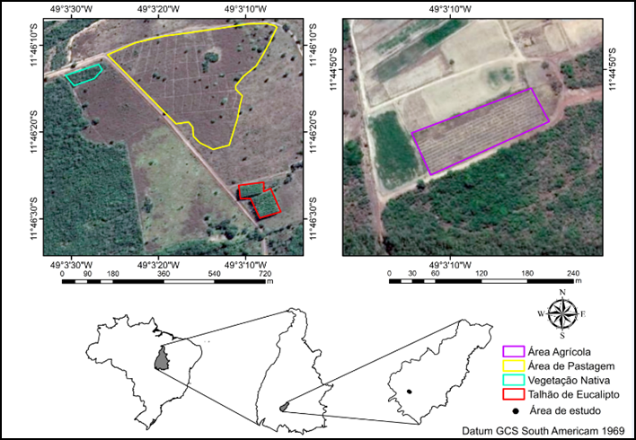
Fonte: Marinho Júnior (2021)
De acordo com o método de Thornthwaite and Mather method o clima da região foi classificado como úmido subúmido, apresentando uma moderada falta de água durante o inverno (C2wA 'a'). Conforme dados da SEPLAN (2017) as temperaturas médias anuais ficam entre 25 e 29 ºC, enquanto a precipitação média anual e de 1580 mm.
O solo da região foi identificado como plintossolo pétrico, caracterizado por um horizonte diagnóstico conhecido como horizonte mineral B plíntico. Esse tipo de solo se forma em áreas onde o lençol freático é elevado ou onde existem fatores que dificultam a drenagem da água. O clima quente, combinado com a umidade, o relevo plano a suavemente ondulado e as depressões naturais ajudam a manter o solo saturado de água em determinados períodos do ano, favorecendo o desenvolvimento desse horizonte (Santos et al., 2018).
Nos próximos trechos, vamos explorar com maiores detalhes cada uma das áreas estudadas: a área de vegetação nativa, que serviu como referência para as características analisadas; área com plantação de Eucalyptus sp.; área de pastagem natural; e área destinada à agricultura.
    - Características da área de vegetação nativa (Cerrado sensu stricto)
A área de vegetação nativa é composta por um tipo de vegetação característico do Cerrado sensu stricto, ocupando uma extensão de 22,82 hectares. Essa vegetação tem mais de 50 anos, conforme registrado por Marinho Júnior (2021). Ela está situada nas coordenadas centrais de 11º46’13” S e 49º03’25” W (Figura 2).
Figura 2 – Área ocupada com Cerrado sensu stricto
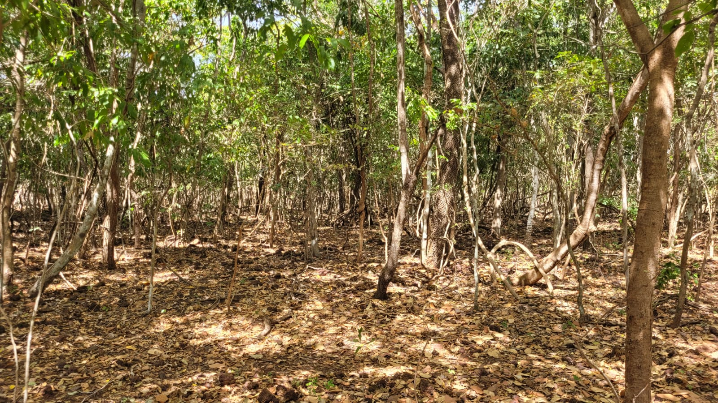
(2024)
A Tabela 1 apresenta as espécies florestais existentes na área e seus respectivos parâmetros de dominância absoluta (Bendito et al., 2018).

Tabela 1 – Principais espécies florestais existentes na área de Cerrado sensu stricto, localizado na fazenda experimental da UFT, Campus de Gurupi (TO) e respectivas densidades relativas (DR%)
Nome popular | Espécie | DR (%)
Guaramim | Myrcia splendens (Sw.) DC. | 13,04
Pau-terrinha | Qualea multiflora Mart. | 9,87
Amescla | Protium heptaphyllum (Aubl.) Marchand | 7,53
Tingui, Timbó | Magonia pubescens A.St.-Hil. | 5,35
Pau-terra-da-folha-grande | Qualea grandiflora Mart. | 5,02
Pau-terra-de-flor-roxa | Qualea parviflora Mart. | 4,35
Murici | Byrsonima pachyphylla A.Juss. | 3,01
Pau-pombo | Tapirira guianensis Aubl. | 2,84
Quina | Antonia ovata Pohl | 2,51
Acoita-cavalo-grauda | Luehea grandiflora Mart. & Zucc. | 2,51
Murici | Byrsonima stipulacea A.Juss. | 2,51
Capitão-do-campo | Terminalia argentea Mart. | 2,17
Angelim do cerrado | Vatairea macrocarpa (Benth.) Ducke | 1,84
Folha-de-bolo | Coccoloba mollis Casar. | 1,67
Pimenta-de-macaco | Xylopia aromatica (Lam.) Mart. | 1,67
Canjica | Roupala montana Aubl. | 1,67
Copaíba | Copaifera langsdorffii Desf. | 1,51
Aroeira-do-campo | Astronium fraxinifolium Schott | 1,34
Guamirim | Calyptranthes clusiifolia O.Berg | 1,34
Lixeira | Curatella americana L. | 1,17
Binguinha | Eriotheca gracilipes (K.Schum.) A.Robyns | 0,5
 | Espécies não identificadas | 21,82
 | Árvores mortas | 4,85
 | Total | 100
Fonte: Adaptado de Bendito et al. (2018)
    - Características da área de silvicultura (Eucalipto)
O povoamento de Eucalyptus sp. tem 11 anos e ocupa uma área de 0,65 hectares, localizado nas coordenadas 11º46’28” S e 49º03’08” W (Figura 3). A área foi preparada após a remoção da vegetação nativa, utilizando um trator esteira com lâmina frontal, seguido de aração e gradagem do solo. As mudas de Eucalyptus sp. plantadas foram produzidas pelo viveiro AM Florestal, em Brasilândia – SP, e tinham cerca de 25 cm de altura no momento do plantio. Elas foram colocadas em covas de 40 x 40 x 40 cm, abertas manualmente com cavadeiras, e espaçadas a 3,0 x 2,0 m.
Para a adubação, foram utilizados 100 g de superfosfato simples, colocados a uma profundidade de 35 a 40 cm, além de 150 g de NPK na fórmula 5-25-15, que foram aplicados a 25 cm de profundidade (Barros, 2017).
Figura 3 – Área ocupada com plantio de Eucalyptus sp.
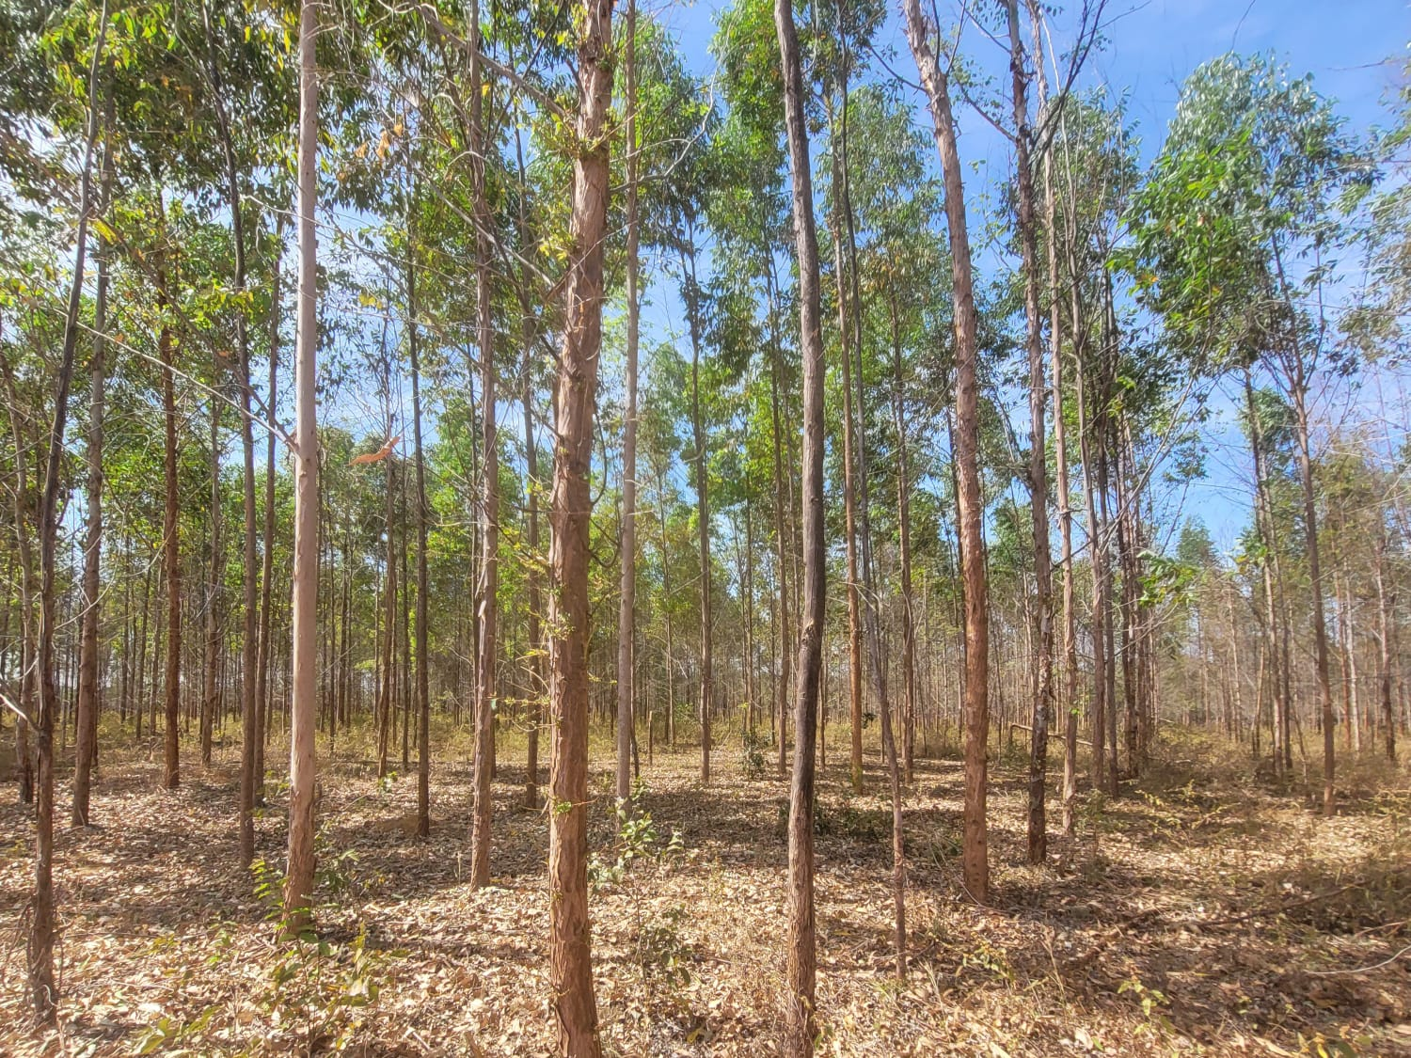
(2024)
    - Características da área de pastagem
A área de pastagem ocupa 11,25 hectares tem aproximadamente 40 anos de idade (Marinho Júnior, 2021) e está situada nas coordenadas 11º46’19” S e 49º03’12” W. Apresentando uma cobertura predominante do capim Andropogon sp., além de diversas outras espécies, como Spalum notatum, Eragrostis bahiensis, Axonopus affinis, Bothriochloa laguroides, Schizachyrium microstachyum, Paspalum dilatatum, Sporobolus indicus, Rhynchospora sp., Andropogon ternatus, Paspalum plicatulum, Eleocharis sp., Coelorhachis selloana e Panicum hians (Figura 4).

Figura 4 – Área de pastagem
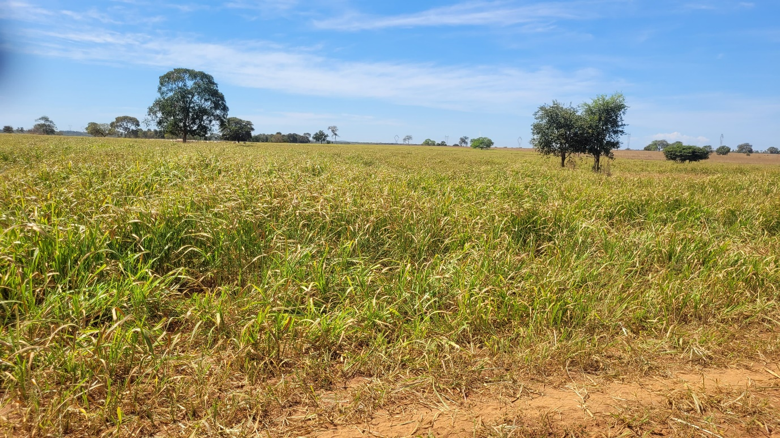
(2024)
    - Características da área de agricultura
A área destinada à agricultura abrange 0,95 hectares e está localizada nas coordenadas 11º44’53” S e 49º03’11” W (Figura 5). Para preparar o solo, foram utilizados uma grade niveladora e um arado de discos. O controle de plantas daninhas foi feito por meio de capinas manuais, além da aplicação de herbicidas totais como o glifosato, quando necessário.
Essa área foi cultivada por pelo menos seis anos com milho, visando à produção de espigas de milho verde e forragem (Melo et al., 2017). Os plantios aconteciam anualmente entre fevereiro e março, com um espaçamento médio de 0,20 x 0,80 m (Simon et al., 2016). Para a semeadura, foi utilizada uma plantadeira-adubadeira manual, que permitia a aplicação de adubo de base.
Na época da semeadura, os nutrientes aplicados incluíram nitrogênio na forma de sulfato de amônio (45% de N), P na forma de superfosfato triplo (42% de P2O5) e potássio na forma de cloreto de potássio (58% de K2O), correspondendo a 120 kg de N, 170 kg de P e 140 kg de K por hectare. O nitrogênio foi aplicado em duas etapas: 50% aos 25 dias e 50% aos 45 dias após a semeadura (Melo et al., 2017).
Figura 5 – Área de agricultura (plantio de milho)
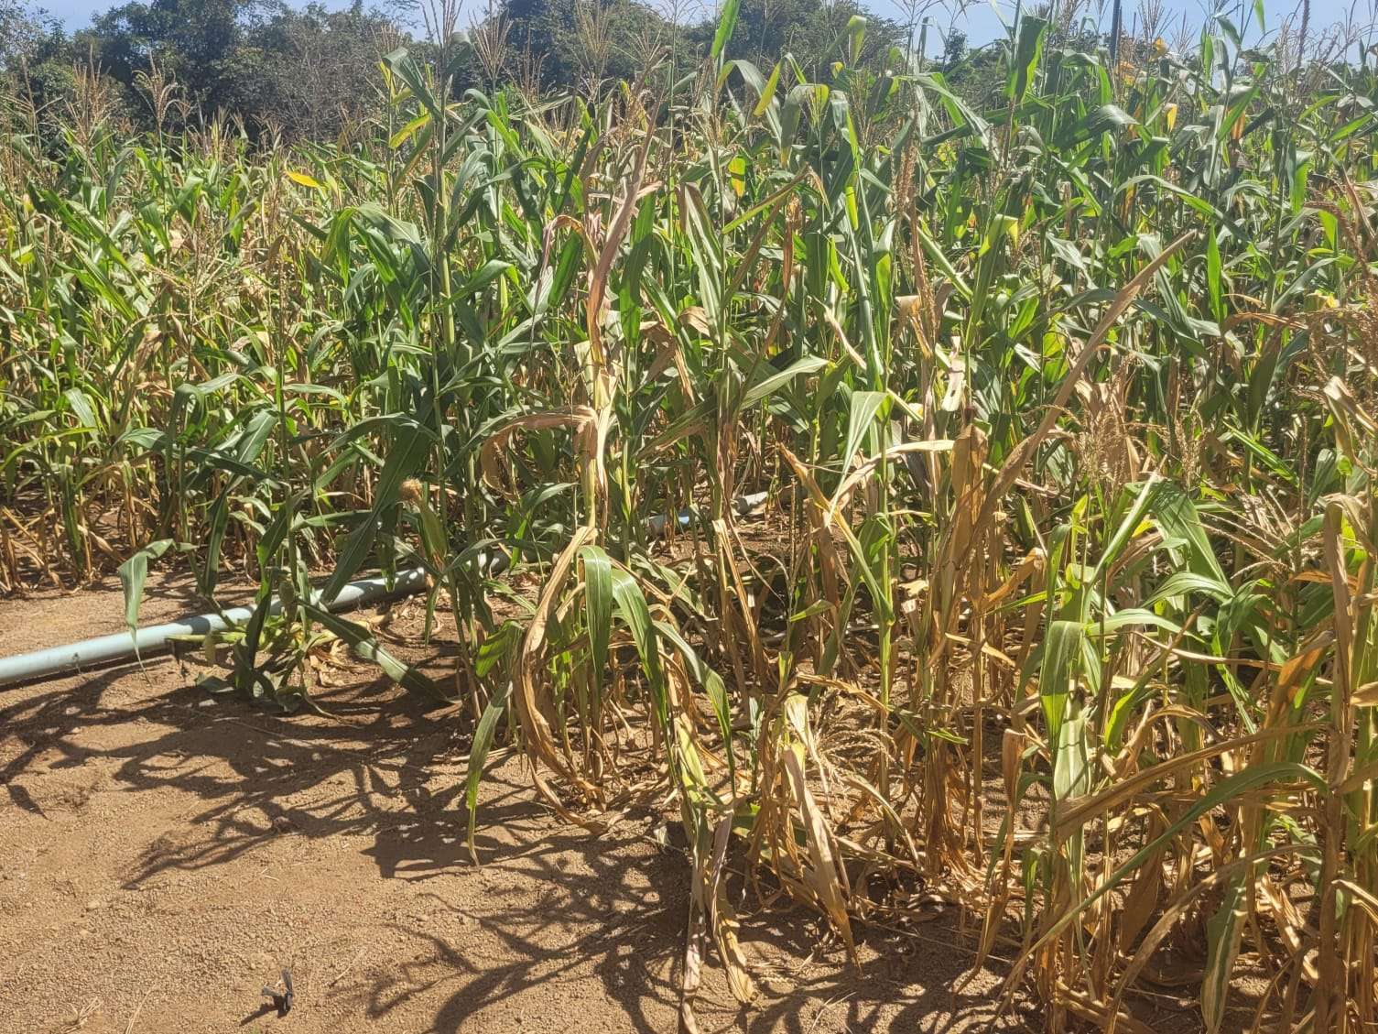
(2024)
  - Amostragem de solo
Para coletar amostras de solo foram selecionadas aleatoriamente nas diferentes áreas: Cerrado sensu stricto, povoamento de Eucalyptus sp., pastagem natural e área agrícola. Seis trincheiras foram abertas com um gabarito de 70 x 70 cm e 50 cm de profundidade, conforme a Figura 6.

Figura 6 – Coleta de solo em área de vegetação nativa (Cerrado sensu stricto)
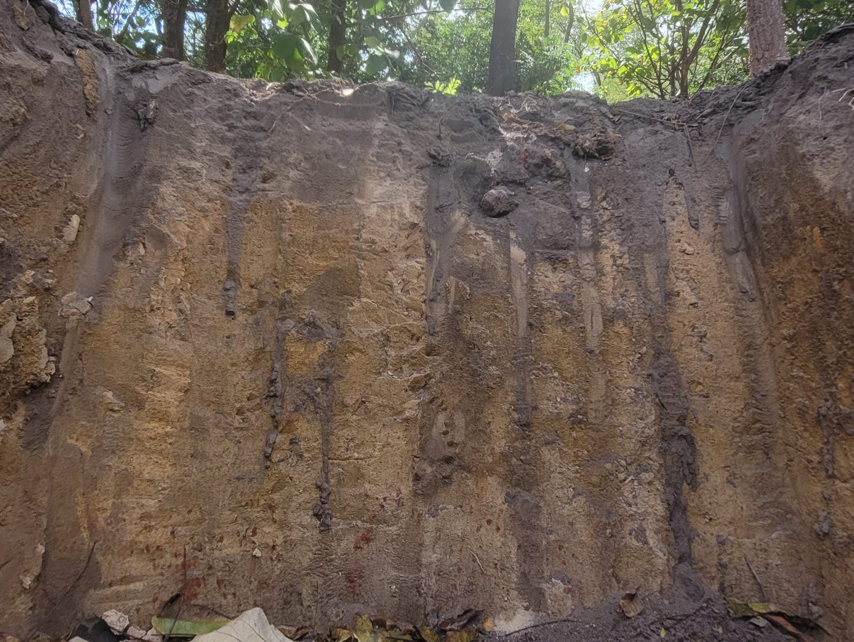
(2024)
As amostras foram coletadas durante o período seco, nas profundidades: 0-10, 10-20, 20-30, 30-40 e 40-50 cm, sendo a última considerada a camada de impedimento. As amostras deformadas foram secas ao ar em temperatura ambiente e, em seguida, passadas por uma peneira de 2 mm para as análises físicas e químicas. Já as amostras não deformadas foram coletadas separadamente para a determinação da densidade do solo.
    - Análises físicas
A distribuição dos tamanhos das partículas do solo nas profundidades de 0-50 cm, foi realizada em amostras deformadas por meio do método da pipeta (Teixeira et al., 2017), e apresentaram as seguintes médias para cada área: Eucalipto (areia 631,50 g kg⁻¹, silte 83,80 g kg⁻¹ e argila 284,70 g kg⁻¹); Agricultura (areia 659,50 g kg⁻¹, silte 65,60 g kg⁻¹, argila 274,90 g kg⁻¹); Pastagem (areia 672,90 g kg⁻¹, silte 71,00 g kg⁻¹, argila 256,10 g kg⁻¹); Cerrado (areia 639,70 g kg⁻¹, silte 84,70 g kg⁻¹, argila 275,60 g kg⁻¹).
Amostras não deformadas foram coletadas e submetidas à análise de densidade do solo (Teixeira et al., 2017), e as médias das áreas na profundidade de 0-50 cm foram: Eucalipto (1,57 g cm-3), Agricultura (1,51 g cm-3), Pastagem (1,62 g cm-3) e Cerrado (0,97 g cm-3).
    - Análises químicas
      - Determinação do fósforo total no solo
O solo foi pesado em 0,5 g, passado em peneira de 150 μm (100 mesh), depois foi realizado a adição do ácido sulfúrico mais o peróxido de hidrogênio, e colocado em bloco digestor. Através de colorimetria pelo método de Murphy e Riley (1962) foi determinado P total do solo.
      - Fracionamento das substâncias húmicas e teores dos elementos em cada fração
Para extrair as substâncias húmicas, as amostras de solo passaram por um processo de fracionamento seguindo o método da International Humic Substances Society (IHSS), conforme descrito por SWIFT em 1996. Esse processo resultou na obtenção das frações de ácidos fúlvicos (AF), ácidos húmicos (AH) e humina (Hum), baseado na solubilidade em soluções ácidas e alcalinas.
A extração começou com a mistura de 200 gramas de solo com uma solução de HCl a 0,1 mol/L, na proporção de 1 grama de solo para 10 mililitros de solução. Essa mistura foi agitada manualmente por 1 hora e, em seguida, deixada em repouso por 4 horas. O líquido que ficou por cima foi sifonado e reservado, dando origem ao extrato I de ácidos fúlvicos.
Depois disso, adicionou-se uma solução de NaOH a 0,1 mol/L na mesma proporção (1:10) e também foi agitada manualmente. Após essa etapa, a solução foi deixada em repouso por 16 horas. Em seguida, o material que se precipitou foi separado, correspondendo à fração de humina e ao material mineral.
O sobrenadante, que continha as frações de AF e AH, foi centrifugado por 10 minutos a 10.000 rpm. Depois, acidificou-se essa solução com a adição de 50 mililitros de HCl a 6 mol/L, ajustando o pH para um valor entre 1 e 2, e agitou-se manualmente por dois minutos. Após esse procedimento, a solução foi deixada em repouso por 12 horas. Ao final, o sobrenadante foi desviado, obtendo-se o extrato II de ácidos fúlvicos, enquanto o material precipitado estava relacionado à fração de ácidos húmicos.
Após o fracionamento das substâncias húmicas, as amostras foram congeladas e liofilizadas para a determinação dos teores de P em cada fração AF, AH e Hum, utilizando o método de colorimetria pelo método de Murphy e Riley (1962).

      - Determinação dos estoques de fósforo
A partir das concentrações de P obtidas no solo e em cada uma das frações húmicas, foi possível determinar os estoques no solo e frações húmicas, expresso em microgramas por hectare (Mg ha⁻¹), para cada profundidade amostrada, conforme equação a seguir:
EstP = TP x D_{s} x e
Em que:
EstP = Estoque de P na camada do solo, em Mg ha⁻¹;
TP = Teor de P na fração amostrada de solo, em g kg⁻¹;
D_{s} = Densidade do solo, em g cm⁻³;
e = espessura da camada, em cm.
Após o cálculo do estoque de P em cada camada, foi realizada a correção do estoque de P. Por fim, o estoque total de P no solo e nas substâncias húmicas na profundidade de 0 a 50 cm foi resultante da soma dos valores obtidos em cada camada amostrada.
  - Análises estatísticas
Os parâmetros avaliados passaram pelos testes de normalidade de Shapiro Wilk, em seguida, foram submetidos a uma análise de variância para avaliar as diferenças entre os usos da terra e profundidades. A comparação das médias foi realizada pelo teste de Tukey a 5% de significância e utilizado o software estatístico SISVAR (Ferreira, 2011).

RESULTADOS E DISCUSSÃO
  - Fósforo total no solo
    - Teores de fósforo total no solo
Os teores de fósforo total no solo (P-S) foram analisados em diferentes profundidades e tipos de uso da terra, incluindo Cerrado sensu stricto, pastagem, agricultura e eucalipto (Tabela 2). Os resultados indicaram variações expressivas nas concentrações de P-S entre os tratamentos e ao longo do perfil do solo, com diferenças estatísticas significativas em algumas profundidades.
Tabela 2 – Teores de fósforo total no solo nas diferentes coberturas e profundidades
Profundidade (cm) | Uso da terra
Profundidade (cm) | Cerrado | Pastagem | Agricultura | Eucalipto
Profundidade (cm) | ---------------------------------- g kg⁻¹ -------------------------------
0-10 | 0,415 Ba | 0,423 Ba | 0,443 ABa | 0,447 Aa
10-20 | 0,368 Aab | 0,368 Aab | 0,401 Aab | 0,435 Aab
20-30 | 0,352 Aab | 0,351 Ab | 0,386 Aab | 0,404 Abc
30-40 | 0,325 Aab | 0,334 Ab | 0,350 Ab | 0,360 Ac
40-50 | 0,305 Ab | 0,314 Ab | 0,332 Ab | 0,310 Ac
Fonte: Elaborado pela autora (2024)
Nota: As letras diferentes indicam diferenças estatísticas significativas entre os tratamentos, conforme o teste de Tukey (p < 0,05). Tratamentos que compartilham a mesma letra não apresentam diferenças significativas entre si, enquanto os que possuem letras distintas indicam que há diferença significativa entre os tratamentos.
Na camada superficial 0-10 cm, os maiores teores de P-S foram observados no solo sob cultivo de eucalipto 0,447 g kg⁻¹, seguido pela agricultura 0,443 g kg⁻¹ (Tabela 2). Ambos os valores foram estatisticamente superiores aos obtidos na pastagem 0,423 g kg⁻¹ e no Cerrado 0,415 g kg⁻¹ (Tabela 2). Esses resultados comprovaram a influência do manejo e das práticas de fertilização do solo no aumento dos teores de P nas áreas cultivadas, especialmente no eucalipto. A maior concentração de P-S no eucalipto pode estar relacionada à aplicação de fertilizantes e à decomposição da serapilheira, que libera P no solo (Alvarenga et al., 2023).
Em outro trabalho, Yao et al. (2023) demonstraram que a inclusão de espécies fixadoras de N em plantações de eucalipto favorece o aumento de fósforo orgânico e a liberação de P “ocluído” presente no solo. Portanto, nossos dados reforçam que práticas como uso de serapilheira, fertilização e consórcios arbóreos são estratégias eficazes para elevar os estoques de fósforo em solos tropicais pobres, como os do Tocantins.
Na profundidade de 10-20 cm, os teores de P-S apresentaram menor variação entre os tratamentos, com valores médios variando de 0,368 g kg⁻¹ Cerrado e pastagem, a 0,435 g kg⁻¹ eucalipto (Tabela 2). Apesar de não terem sido observadas diferenças estatisticamente significativas, o padrão de maior concentração no eucalipto foi mantido, sugerindo possível mobilização de P para camadas subsuperficiais em sistemas manejados. Esse fenômeno pode ser explicado pela lixiviação de P ou pelo crescimento radicular mais profundo no eucalipto, que transporta nutrientes para camadas inferiores (Yao et al., 2023).
Ferreira et al. (2020) destacaram que em solos do cerrado, a variação de fósforo em camadas superficiais e subsuperficiais pode ser pequena entre usos distintos, principalmente quando o manejo é sustentável e não há grandes distúrbios físicos ou químicos no solo. Isso explica a ausência de diferenças estatísticas significativas no seu estudo, apesar do padrão observado.
Na profundidade de 20-30 cm, os teores de P-S diminuíram em todos os usos da terra, com destaque para o eucalipto 0,404 g kg⁻¹ e agricultura 0,386 g kg⁻¹, que apresentaram valores superiores aos da pastagem 0,351 g kg⁻¹ e do Cerrado 0,352 g kg⁻¹ (Tabela 2). Nesse caso, o menor valor na pastagem pode refletir um menor aporte de P associado ao manejo extensivo (Qiu et al., 2024).
Na profundidade de 20–30 cm, observou-se uma redução nos teores de fósforo solúvel (P-S) em todos os usos da terra avaliados. No entanto, áreas manejadas com eucalipto (0,404 g kg⁻¹) e agricultura (0,386 g kg⁻¹) apresentaram valores superiores aos registrados nas áreas de pastagem (0,351 g kg⁻¹) e Cerrado nativo (0,352 g kg⁻¹), o que sugere maior mobilidade ou redistribuição vertical do fósforo nesses sistemas (Tabela 2).
No caso do eucalipto, esse comportamento pode estar relacionado ao seu sistema radicular profundo e à intensa ciclagem de nutrientes promovida pela deposição de resíduos vegetais, como folhas e galhos, os quais, ao se decompor, liberam fósforo em camadas subsuperficiais (SOUZA et al., 2021). Já os sistemas agrícolas, normalmente submetidos a práticas de adubação fosfatada e revolvimento do solo, favorecem a presença residual de P em profundidades maiores (SANTOS et al., 2022). Em contrapartida, a menor concentração de P-S em áreas de pastagem pode estar associada ao manejo extensivo, caracterizado por baixa ou nenhuma reposição de nutrientes, reduzindo gradativamente os teores disponíveis no perfil do solo (RESENDE et al., 2021).
O Cerrado nativo, por sua vez, apresenta naturalmente baixos teores de fósforo disponível, resultado da ausência de intervenções antrópicas e da forte fixação do elemento pelos óxidos de ferro e alumínio presentes nos Latossolos típicos da região.
A camada de 30-40 cm apresentou diferenças menos pronunciadas entre os tratamentos, com teores de P-S variando de 0,325 g kg⁻¹ em Cerrado a 0,360 g kg⁻¹ em eucalipto (Tabela 2). Embora as diferenças estatísticas tenham sido reduzidas nessa profundidade, os valores indicam que o manejo do solo pode exercer influência na distribuição do P mesmo em camadas mais profundas (He et al., 2021). Isso sugere que práticas como o plantio direto e a rotação de culturas podem contribuir para a redistribuição vertical do P (Rodrigues et al., 2021).
Na profundidade de 30–40 cm, os teores de fósforo solúvel (P-S) apresentaram variações menos expressivas entre os diferentes usos da terra, oscilando entre 0,325 g kg⁻¹ no Cerrado nativo e 0,360 g kg⁻¹ nas áreas sob eucalipto (Tabela 2). Embora as diferenças estatísticas tenham sido reduzidas nesta camada, os resultados indicam que o manejo do solo continua exercendo influência na distribuição vertical do fósforo, mesmo em profundidades maiores. Esse comportamento está de acordo com os achados de He et al. (2021), que observaram persistência de efeitos do uso da terra sobre o fósforo em camadas abaixo de 30 cm, especialmente em sistemas perenes.
Além disso, estudos como o de Rodrigues et al. (2021) destacam que práticas conservacionistas, como o plantio direto e a rotação de culturas, promovem maior redistribuição do fósforo no perfil do solo ao longo do tempo. A movimentação limitada do solo, associada ao aporte constante de resíduos orgânicos e à maior atividade biológica, favorece a migração gradual de fósforo para camadas subsuperficiais. Silva et al. (2020) reforçam que sistemas agrícolas bem manejados tendem a manter teores de fósforo mais equilibrados ao longo do perfil, em contraste com áreas nativas que apresentam forte retenção superficial do nutriente.
Dessa forma, mesmo que as diferenças se atenuem em maiores profundidades, os resultados sugerem que o tipo de cobertura vegetal e as práticas de manejo adotadas ao longo do tempo podem influenciar a distribuição do fósforo no solo de maneira mais ampla do que se costuma supor, com implicações para a eficiência no uso de fertilizantes e para a sustentabilidade dos sistemas produtivos.
Na camada mais profunda analisada 40-50 cm, os teores de P-S foram os mais baixos em todos os usos da terra, variando de 0,305 g kg⁻¹ em Cerrado a 0,332 g kg⁻¹ em agricultura (Tabela 2). Não foram observadas diferenças significativas entre os tratamentos, reforçando que a influência do manejo é mais limitada em profundidades maiores, onde os processos de lixiviação e a menor presença de matéria orgânica atuam de maneira determinante (He et al., 2021; Qiu et al., 2024).
Na camada mais profunda analisada, entre 40 e 50 cm, os teores de fósforo solúvel (P-S) apresentaram os menores valores entre todos os usos da terra estudados, variando de 0,305 g kg⁻¹ em áreas de Cerrado nativo a 0,332 g kg⁻¹ em áreas agrícolas (Tabela 2). Essas concentrações relativamente baixas, associadas à ausência de diferenças estatisticamente significativas entre os tratamentos, indicam que a influência das práticas de manejo sobre a distribuição do fósforo é reduzida em profundidades maiores do perfil do solo. Essa tendência é consistente com os achados de He et al. (2021) e Qiu et al. (2024), que destacam que em camadas mais profundas, a disponibilidade de fósforo é fortemente limitada pelos processos de lixiviação, além da baixa presença de matéria orgânica, fatores que restringem a mobilidade e o acúmulo desse nutriente.
Os resultados deste estudo estão alinhados com Rodrigues et al. (2021) e Torres et al. (2023), que observaram que práticas como plantio direto e culturas de cobertura aumentam a biodisponibilidade de P nas camadas superficiais, corroborando os maiores teores encontrados em áreas de eucalipto e agricultura. Além disso, os achados reforçam a importância do manejo sustentável do solo para otimizar a disponibilidade de P, especialmente em sistemas agrícolas e florestais.
    - Alteração dos teores de fósforo total no solo após as mudanças no uso da terra
O estudo mostrou que as alterações no uso da terra influenciam diretamente os teores de P-S. As variações nos teores de P-S foram observadas em diferentes profundidades, com destaque para as camadas mais superficiais, onde as mudanças no uso da terra têm um impacto mais significativo (Figura 7).

Figura 7 – Balanço de perdas e ganhos nos teores de fósforo total no solo nas diferentes coberturas e profundidades.
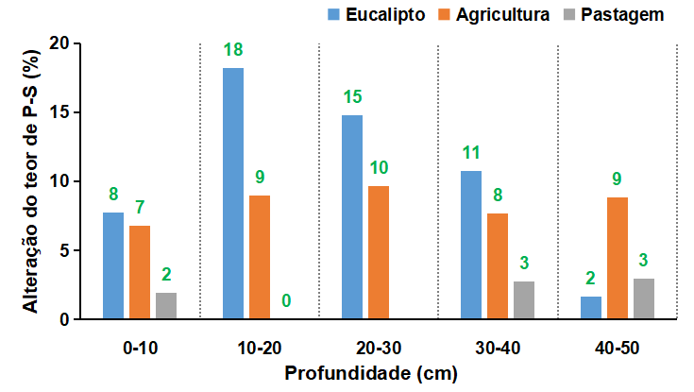
Fonte: Elaborado pela autora (2024)

Na camada superficial 0-10 cm, a área de eucalipto apresentou os maiores percentuais de P-S por volta de 8% e 18%, superiores às áreas de pastagem 2% a 0% e agricultura 7% a 9%, que registraram os menores percentuais (Figura 7). Esse resultado indica que o manejo florestal, caracterizado pela deposição contínua de resíduos vegetais e menor revolvimento do solo, contribui positivamente para a retenção de P, mantendo ou aumentando seus teores nas camadas superiores (Alvarenga et al., 2023).
A análise da Figura X revela que o cultivo de eucalipto promoveu os maiores incrementos no teor de fósforo associado às substâncias húmicas (P‑S), especialmente nas camadas superficiais do solo (até 30 cm). Esse padrão é consistente com estudos recentes que destacam que áreas florestais intensamente manejadas, como as de eucalipto, apresentam maior acúmulo de matéria orgânica e, consequentemente, maior mobilização e retenção de fósforo orgânico nas frações húmicas do solo. Marinho Júnior et al. (2021) observaram um aumento de 19–35% nos estoques de carbono nas frações húmicas em eucalipto comparado à agricultura e à pastagem no sul do Tocantins, o que indica contexto científico alinhado aos seus resultados.
No sistema de agricultura, os incrementos de P‑S (7–10%) nas camadas intermediárias (10–30 cm) também estão de acordo com estudos que relataram aumento nas frações de carbono e fósforo orgânico, associados à adubação fosfatada e rotação de culturas. Em sistemas de integração lavoura-pecuária, por exemplo, identificar-se uma relação positiva entre frações húmicas e frações orgânicas de fósforo, sendo essa dinâmica evidenciada em trabalhos recentes no Cerrado de Goiás.
O uso de pastagem apresentou os menores valores de P‑S (0–3%), demonstrando baixa capacidade de ciclagem de fósforo orgânico e incorporação de resíduos ao solo, confirmando tendências observadas na literatura. A compactação do solo e menor diversidade microbiana sob pastagens são fatores críticos que afetam negativamente a formação de frações húmicas estáveis.
Outro estudo relevante publicado por Cabreira et al. (2022) em plantios mistos de Acácia e eucalipto mostrou aumento de fósforo orgânico em solos tropicais, indicando que leguminosas podem incrementar ainda mais a ciclagem de P orgânico. Esse achado sugere que sistemas florestais diversificados podem potencializar os benefícios observados em monoculturas de eucalipto. Adicionalmente, trabalhos sobre compostagem demonstram que adição de materiais ricos em carbono, pode aumentar a quantidade de fósforo orgânico estável disponível no solo. Isso reforça a importância de insumos orgânicos para consolidar a retenção de fósforo nas frações húmicas.
Nas camadas mais profundas 40-50 cm, observou-se uma tendência diferente (Figura 7). Os maiores percentuais em teores de P-S foram encontrados na área de agricultura com 9%, seguidos pelas áreas de pastagem e eucalipto (Figura 7). As diferenças entre as coberturas foram menos pronunciadas nessa profundidade, possivelmente devido à menor influência da matéria orgânica e à presença de uma camada de impedimento físico que limita a penetração de raízes e a dinâmica do P, devido ao tipo de solo em questão (Amarh et al., 2021).
Em relação ao perfil do solo 0-50 cm, verificou-se uma redução gradual nos teores de P-S com o aumento da profundidade (Figura 7). Essa diminuição ocorreu em todas as coberturas. Esse comportamento pode ser explicado pela maior concentração de matéria orgânica nas camadas superficiais, proveniente da deposição de biomassa vegetal e da maior densidade de raízes finas nas camadas superiores (Voltr et al., 2021).
Ao avaliar o perfil do solo na profundidade de 0 a 50 cm, observou-se uma redução gradual nos teores de fósforo solúvel (P-S) com o aumento da profundidade, independentemente da cobertura do solo (Figura 7). Esse padrão pode ser explicado, principalmente, pela maior concentração de matéria orgânica nas camadas mais superficiais do solo, favorecida pela deposição de resíduos vegetais e pela maior densidade de raízes finas nestas regiões.
A matéria orgânica atua como uma importante fonte de fósforo solúvel, tanto pela liberação direta do nutriente durante sua decomposição, quanto pela formação de complexos orgânicos que mantêm o fósforo em formas mais disponíveis às plantas (LOPES et al., 2021; CARVALHO et al., 2023).
Além disso, a atividade radicular superficial contribui não apenas para a ciclagem de nutrientes, mas também para a estabilidade da estrutura do solo e para a retenção da umidade, condições que favorecem a liberação do fósforo. Resultados semelhantes foram reportados por Santos et al. (2022), que identificaram a redução da disponibilidade de fósforo com a profundidade do solo em diferentes usos da terra no Cerrado, destacando o papel central da matéria orgânica nesse processo.
Assim, a distribuição vertical do fósforo no solo reforça a importância da manutenção da cobertura vegetal e da qualidade da matéria orgânica, especialmente nas camadas superficiais, para a sustentabilidade dos sistemas de uso da terra.
A transição do Cerrado para áreas de eucalipto resultou no aumento em percentuais nos teores de P-S, com variações de 2% a 18% nas profundidades de 0-50 cm (Figura 7). Esse incremento é atribuído à deposição de resíduos vegetais, como folhas e galhos, o que favorece a acumulação de matéria orgânica e, consequentemente, de formas orgânicas de P (Voltr et al., 2021). Esses achados corroboram com os resultados de Dias, Leandro e Xavier (2024), que observaram que sistemas agrícolas menos intensivos são mais eficazes na manutenção do P no solo, principalmente ao aumentar a disponibilidade de P lábil.
A conversão de áreas nativas de Cerrado para plantios de eucalipto resultou em um aumento percentual nos teores de fósforo solúvel (P-S), variando entre 2% e 18% ao longo do perfil de 0 a 50 cm de profundidade (Figura 7). Esse incremento pode estar associado à deposição contínua de resíduos vegetais — como folhas, galhos e cascas — que são incorporados ao solo, promovendo o acúmulo de matéria orgânica. A decomposição dessa biomassa favorece a liberação de fósforo em formas mais lábeis, facilitando sua disponibilidade para as plantas (SOUZA et al., 2021). Além disso, sistemas florestais como o eucalipto apresentam um dossel fechado e raízes profundas que estimulam a ciclagem interna de nutrientes, contribuindo para o acúmulo de fósforo nas camadas superficiais e intermediárias do solo (LOPES et al., 2021).

Esses resultados são consistentes com os achados de Dias et al. (2024), que observaram maior disponibilidade de fósforo lábil em áreas sob sistemas agrícolas com manejo menos intensivo, nos quais há menor revolvimento do solo e maior aporte de resíduos orgânicos. Segundo Silva et al. (2023), práticas conservacionistas e sistemas florestais favorecem a formação de fósforo ligado à matéria orgânica, o que amplia sua retenção no sistema e reduz perdas por fixação ou lixiviação.
Dessa forma, os dados obtidos reforçam a relevância dos sistemas vegetativos perenes, como o eucalipto, na melhoria da qualidade do solo e no aumento da disponibilidade de formas mais acessíveis de fósforo, contribuindo para a sustentabilidade dos agro ecossistemas.
Já nas áreas de pastagem, os teores de P-S permaneceram mais estáveis nas camadas intermediárias, com aumentos modestos 2% a 3% nas outras profundidades (Figura 7). Isso sugere que, na pastagem, a falta de diversidade de espécies vegetais e a menor reposição de biomassa não favorecem o aumento do P no solo (Tognetti et al., 2021).
Nas áreas de pastagem, os teores de fósforo solúvel (P-S) apresentaram uma maior estabilidade nas camadas intermediárias do solo, com aumentos modestos entre 2% e 3% nas diferentes profundidades avaliadas (Figura 7). Essa estabilidade relativa sugere que o sistema de pastagem, caracterizado por baixa diversidade de espécies vegetais e por uma reposição limitada de biomassa, exerce menor influência na elevação dos teores de fósforo disponíveis no solo. A baixa diversidade vegetal reduz a variedade de entradas de resíduos orgânicos ao solo, limitando a incorporação e mineralização de formas orgânicas de fósforo, além de diminuir a complexidade do sistema radicular, que é fundamental para a ciclagem de nutrientes (TOGNETTI et al., 2021).
Esse comportamento é corroborado por estudos como os de Costa et al. (2022), que observaram que pastagens extensivas, sobretudo aquelas com baixa adubação e manejo simplificado, tendem a manter baixos teores de fósforo disponível, devido à limitada renovação da matéria orgânica e à maior suscetibilidade à erosão do solo. Além disso, Ferreira et al. (2020) destacam que a monocultura e a baixa diversidade vegetal comprometem os processos biogeoquímicos do solo, resultando em menor ciclagem e retenção de nutrientes essenciais como o fósforo.
Em comparação com Lima et al. (2023), que destacou maiores estoques de macro e micronutrientes no Cerrado sensu stricto e no Eucalyptus sp., os resultados deste estudo também evidenciaram que o eucalipto promoveu os maiores teores de P-S na camada superficial (0-10 cm). Lima et al. (2023) enfatizaram a contribuição da biomassa radicular para a ciclagem de elementos, o sugere que a dinâmica do P está associada à deposição de resíduos vegetais e ao manejo do solo, com a pastagem apresentando menor capacidade de incrementar os teores de P-S.
    - Estoques de fósforo total no solo
Os estoques de fósforo total no solo EstP-S, calculados para a profundidade de 0-50 cm, foram determinados com base nos teores de P-S nas diferentes coberturas do solo e apresentaram diferenças significativas (Figura 8).
Figura 8 – Estoques de fósforo total no solo nas diferentes coberturas.
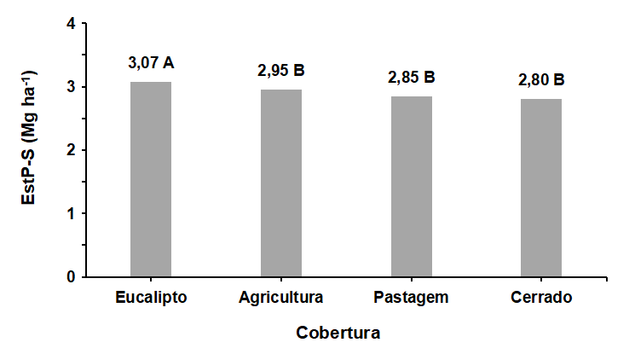
Fonte: Elaborado pela autora (2024)

As áreas estudadas apresentaram diferenças evidentes nos EstP-S, revelando os impactos dos diferentes usos da terra. Os valores médios decresceram na seguinte ordem: eucalipto > agricultura > pastagem > Cerrado, demonstrando a maior capacidade do plantio de Eucalipto em acumular P no solo, enquanto que o Cerrado apresentou os menores valores médios (Figura 8).
A área de eucalipto destacou-se das demais áreas, inclusive do Cerrado, com um valor de 3,07 Mg ha⁻¹ nos EstP-S (Figura 8). Esse resultado está diretamente associado aos 11 anos de cultivo contínuo sem intervenções de corte, o que favoreceu a deposição de serapilheira composta por folhas, galhos e cascas. A serapilheira protege o solo contra os processos erosivos e também contribui para introdução de matéria orgânica no perfil do solo, que é positivo para a ciclagem de nutrientes (Tonello et al., 2023). Estudos como o de Lima et al. (2024) mostram que o plantio de Eucalyptus sp. se destacou com os maiores estoques de macro e microelementos, como K, Ca, Mg, B, Cu, Fe, Mn e Zn, em comparação à outras coberturas vegetais.
A área sob cultivo de eucalipto apresentou o maior valor de estoque de fósforo solúvel (EstP-S), com 3,07 Mg ha⁻¹, destacando-se em relação às demais coberturas, inclusive o Cerrado nativo (Figura 8). Esse resultado pode ser atribuído aos 11 anos de cultivo contínuo sem intervenções de corte, o que favoreceu o acúmulo de serapilheira composta por folhas, galhos e cascas. A deposição constante de material orgânico na superfície do solo forma uma camada protetora contra perdas por erosão e, ao mesmo tempo, representa uma fonte significativa de nutrientes por meio da decomposição e mineralização da biomassa (TONELLO et al., 2023). Além disso, a presença contínua da vegetação promove maior estabilidade do ambiente edáfico e melhora a atividade biológica, favorecendo a ciclagem interna de elementos essenciais, como o fósforo.
De acordo com Lima et al. (2024), áreas cultivadas com Eucalyptus spp. apresentam maiores estoques de macro e micronutrientes, incluindo K, Ca, Mg, B, Cu, Fe, Mn e Zn, quando comparadas a outros tipos de cobertura vegetal. Esse acúmulo está diretamente relacionado ao ciclo fechado dos nutrientes, característico de sistemas florestais perenes, no qual a extração pelas raízes é seguida pela devolução à superfície via queda de folhedo. Estudo semelhante de Silva et al. (2022) também observou maiores teores de fósforo e carbono orgânico em áreas de eucalipto, especialmente quando o cultivo se estende por períodos superiores a 10 anos.
Esses resultados reforçam a relevância da serapilheira como um componente essencial na manutenção da fertilidade do solo em sistemas florestais. Sua presença não apenas melhora os estoques de nutrientes, mas também promove a conservação do solo e a sustentabilidade ecológica da área. Portanto, a adoção de cultivos florestais contínuos, sem intervenções frequentes, pode representar uma estratégia eficiente para aumentar os estoques de nutrientes e melhorar a qualidade dos solos tropicais.
A área de agricultura, cultivada com milho por seis anos consecutivos, apresentou um valor de 2,95 Mg ha⁻¹ nos EstP-S (Figura 8). Esse aumento pode ser atribuído ao uso de fertilizantes e ao cultivo de espécies, que, ao longo dos ciclos, influenciam na ciclagem de nutrientes e o acúmulo gradual de P no solo. Estudos como o de Rodrigues et al. (2021) destacam que a adoção do sistema de plantio direto melhora a disponibilidade de P no solo, especialmente quando combinado com o cultivo de Brachiaria, que solubiliza frações de P menos disponíveis.
A área sob agricultura, cultivada com milho ao longo de seis anos consecutivos, apresentou um valor de 2,95 Mg ha⁻¹ nos estoques de fósforo solúvel (EstP-S), ficando entre os maiores valores observados entre os usos da terra analisados (Figura 8). Esse acúmulo pode ser explicado, em grande parte, pela aplicação sistemática de fertilizantes fosfatados ao longo dos ciclos agrícolas, prática comum em áreas de monocultura, especialmente na cultura do milho. Além disso, o próprio cultivo de plantas cultivadas sucessivamente contribui para a ciclagem de nutrientes, por meio da adição de resíduos vegetais e da exsudação radicular, que influenciam a dinâmica do fósforo no solo.
Estudos como o de Rodrigues et al. (2021) demonstram que a adoção do sistema de plantio direto tem papel fundamental na melhoria da disponibilidade de fósforo no solo, particularmente quando associado ao cultivo de espécies como a Brachiaria, que apresenta capacidade de solubilizar formas menos disponíveis de P. Segundo Carneiro et al. (2022), a integração entre culturas e práticas conservacionistas — como o não revolvimento do solo — permite a formação de gradientes mais equilibrados de fósforo, evitando perdas por fixação em profundidade e promovendo sua acumulação nas camadas superficiais. Já Silva et al. (2023) destacam que o cultivo contínuo com espécies exigentes em fósforo pode gerar um acúmulo significativo desse nutriente em áreas agrícolas bem manejadas, especialmente em regiões tropicais onde a adsorção aos coloides do solo é intensa.
Esses dados evidenciam que a combinação entre adubação fosfatada, manejo adequado do solo e escolha de espécies cultivadas pode alterar substancialmente a distribuição e os estoques de fósforo no solo ao longo do tempo, representando um componente estratégico para a produtividade e a sustentabilidade dos sistemas agrícolas.
Por sua vez, a pastagem apresentou um valor mais modesto de 2,85 Mg ha⁻¹ nos EstP-S (Figura 8). Apesar do longo período de uso contínuo mais de 40 anos, fatores como a renovação periódica das raízes de gramíneas e a deposição de esterco animal contribuíram para o acúmulo de P no solo. Esses resultados são superiores aos registrados em pastagens degradadas Zeferino et al. (2021), que relataram estoques próximos a 1,0 Mg ha⁻¹.
Wang et al. (2021) destacam que a adubação com nitrogênio aumenta a ciclagem biológica do P, especialmente no subsolo, o que é consistente com os valores de P observado nas áreas cultivadas. Os autores ainda abordam que que a adição de nutrientes e matéria orgânica influencia a dinâmica do P no solo, com ênfase no aumento das frações lábeis e na ciclagem biológica do elemento.
Os resultados ressaltam que as práticas de manejo e o uso da terra são determinantes na dinâmica dos nos EstP-S. O plantio de eucalipto demonstrou ser uma cultura viável e eficiente para o aumento e manutenção de P no solo, enquanto as áreas de agricultura e pastagem demonstraram uma necessidade de práticas de manejo mais específicas para aumentar os EstP-S.
  - Fósforo total nas substâncias húmicas
    - Teores de fósforo total nas substâncias húmicas
Os teores de fósforo total nas substâncias húmicas P-SH apresentaram maiores concentrações nas camadas superficiais de 0-10 cm (Tabela 3). Em conformidade com o padrão observado em solos de regiões tropicais, devido à maior deposição de matéria orgânica e atividade microbiana (Bastos et al., 2023). Os teores de P-SH diminuíram gradualmente com a profundidade em todas as áreas analisadas, onde as diferenças entre as frações P-AF, P-AH e P-Hum ao longo do perfil do solo foram menos acentuadas (Tabela 3).

Tabela 3 – Teores de fósforo total nas substâncias húmicas nas diferentes coberturas e profundidades
Profundidade (cm) | Uso da terra
Profundidade (cm) | Cerrado | Pastagem | Agricultura | Eucalipto
Profundidade (cm) | ---------------------------------- P-AF (g kg⁻¹) ----------------------------------
0-10 | 0,086 Ba | 0,084 Ba | 0,087 ABa | 0,092 Aa
10-20 | 0,084 Aab | 0,082 Aab | 0,085 Aab | 0,087 Aab
20-30 | 0,081 Aab | 0,080 Aab | 0,082 Aab | 0,083 Abc
30-40 | 0,079 Ab | 0,079 Aab | 0,080 Ab | 0,080 Ac
40-50 | 0,078 Ab | 0,078 Ab | 0,080 Ab | 0,078 Ac
 | ---------------------------------- P-AH (g kg⁻¹) ----------------------------------
0-10 | 0,095 ABa | 0,093 ABa | 0,092 Ba | 0,100 Aa
10-20 | 0,092 Aab | 0,090 Aab | 0,090 Aab | 0,093 Aab
20-30 | 0,087 Abc | 0,087 Aab | 0,085 Aab | 0,087 Abc
30-40 | 0,085 Abc | 0,085 Aab | 0,084 Aab | 0,084 Ac
40-50 | 0,083 Ac | 0,083 Ab | 0,082 Ab | 0,080 Ac
 | ---------------------------------- P-Hum (g kg⁻¹) ----------------------------------
0-10 | 0,123 Ba | 0,113 Ba | 0,128 ABa | 0,143 Aa
10-20 | 0,116 ABab | 0,106 Ba | 0,121 ABab | 0,127 Aab
20-30 | 0,104 Aab | 0,101 Aa | 0,108 Aab | 0,111 Abc
30-40 | 0,100 Ab | 0,097 Aa | 0,106 Ab | 0,102 Ac
40-50 | 0,095 Ab | 0,094 Aa | 0,102 Ab | 0,093 Ac
Fonte: Elaborado pela autora (2024)
Em que: (P-AF) = ácidos fúlvicos; (P-AH) = ácidos húmicos e; (P-Hum) = huminas em (g kg⁻¹). Nota: As letras diferentes indicam diferenças estatísticas significativas entre os tratamentos, conforme o teste de Tukey (p < 0,05). Tratamentos que compartilham a mesma letra não apresentam diferenças significativas entre si, enquanto os que possuem letras distintas indicam que há diferença significativa entre os tratamentos.

Na camada de 0-10 cm, a área de eucalipto destacou-se por apresentar os maiores valores médios para todas as frações analisadas: P-AF 0,092 g kg⁻¹, P-AH 0,100 g kg⁻¹ e P-Hum 0,143 g kg⁻¹ (Tabela 3). Esses resultados mostram o potencial do eucalipto na manutenção de P em formas associadas às substâncias húmicas, possivelmente devido à qualidade e quantidade dos resíduos vegetais fornecidos. Resíduos ricos em compostos lignocelulósicos e substâncias aromáticas, típicos do eucalipto, podem facilitar a formação de húmus mais estável e enriquecido em P (Wei et al., 2022).
Esses resultados reforçam a importância dos sistemas florestais perenes, como o eucalipto, na manutenção e melhoria da qualidade do solo, especialmente no que diz respeito à ciclagem e à retenção do fósforo em formas orgânicas estáveis.
Esse desempenho positivo pode estar relacionado à natureza química dos resíduos vegetais produzidos pelo eucalipto. A serapilheira formada por folhas, galhos e cascas apresenta alta proporção de compostos lignocelulósicos e substâncias aromáticas, que são mais resistentes à decomposição. Essa característica favorece a formação de húmus estável e, por consequência, o acúmulo de fósforo em formas mais protegidas contra perdas por lixiviação ou fixação nos minerais do solo (WEI et al., 2022).
Estudos como o de Carvalho et al. (2021), realizado em sistemas florestais no Cerrado, demonstraram que o cultivo com Eucalyptus spp. promoveu maior formação de substâncias húmicas com elevada capacidade de retenção de fósforo, especialmente nas camadas mais superficiais. De forma semelhante, Martins et al. (2023) identificaram que áreas de floresta plantada apresentaram maior proporção de fósforo associado à matéria orgânica em comparação com áreas de pastagem e agricultura convencional, o que reforça o papel protetor da matéria orgânica sobre o fósforo.
Portanto, os resultados deste estudo evidenciam que o eucalipto, ao fornecer resíduos de lenta decomposição e estimular a formação de húmus mais estável, atua como um sistema eficiente para retenção de fósforo em formas orgânicas. Isso contribui não apenas para a fertilidade do solo a longo prazo, mas também para a sustentabilidade do uso da terra em regiões tropicais, onde as perdas de fósforo são naturalmente elevadas.
Comparando os diferentes usos da terra, a agricultura apresentou valores intermediários P-AF 0,087 g kg⁻¹ e P-Hum 0,128 g kg⁻¹, enquanto as áreas de Cerrado 0,086 g kg⁻¹ P-AF e 0,123 g kg⁻¹ P-Hum e pastagem 0,084 g kg⁻¹ P-AF e 0,113 g kg⁻¹ P-Hum registraram os menores valores (Tabela 3), demonstrando um menor aporte orgânico ou condições menos favoráveis à estabilização do P.
Ao comparar os diferentes usos da terra na camada de 0–10 cm, observa-se que a área agrícola apresentou valores intermediários para fósforo associado às frações húmicas: 0,087 g kg⁻¹ para os ácidos fúlvicos (P-AF) e 0,128 g kg⁻¹ para o húmus total (P-Hum). Já as áreas de Cerrado nativo (0,086 g kg⁻¹ P-AF; 0,123 g kg⁻¹ P-Hum) e pastagem (0,084 g kg⁻¹ P-AF; 0,113 g kg⁻¹ P-Hum) registraram os menores valores, indicando menor acúmulo de fósforo em formas orgânicas estáveis (Tabela 3).
Esse comportamento pode estar relacionado ao aporte de resíduos vegetais e à dinâmica da matéria orgânica em cada sistema de uso. A agricultura, especialmente quando manejada com práticas como o plantio direto ou a adubação orgânica, favorece uma ciclagem mais ativa de nutrientes e maior incorporação de fósforo à matéria orgânica do solo (CARVALHO et al., 2021). No entanto, mesmo nesses sistemas, os efeitos são inferiores ao observado em sistemas florestais perenes, como os de eucalipto, onde há maior estabilidade orgânica e acúmulo de substâncias húmicas.
Nas áreas de Cerrado e pastagem, os baixos valores de fósforo nas frações orgânicas refletem o equilíbrio natural ou o uso extensivo do solo, com menor entrada de resíduos vegetais e atividade biológica reduzida. Silva et al. (2022) destacam que, em pastagens mal manejadas, o tráfego animal e a compactação do solo prejudicam a atividade microbiana e a decomposição da matéria orgânica, comprometendo o acúmulo de fósforo em formas húmicas. Da mesma forma, Almeida et al. (2023) observaram que áreas de Cerrado preservado apresentam lenta ciclagem do fósforo, devido à natureza recalcitrante da matéria orgânica e à baixa mineralização.
Portanto, os dados indicam que, embora a agricultura apresente um potencial moderado de incorporação de fósforo às frações húmicas, áreas com menor perturbação ou com uso extensivo tendem a apresentar estoques reduzidos, reforçando a importância do manejo adequado e da diversificação das fontes orgânicas para promover a sustentabilidade do sistema solo-planta.
Na camada de 10-20 cm, os valores de P-SH mostraram uma tendência de redução e homogeneização conforme a profundidade, entre os usos da terra (Tabela 3). Os valores de P-AF variaram de 0,082 a 0,087 g kg⁻¹, enquanto P-AH apresentou valores médios entre 0,090 e 0,093 g kg⁻¹, e P-Hum variou de 0,116 a 0,127 g kg⁻¹, com os maiores valores observados na área de eucalipto.
Na profundidade de 10–20 cm, observou-se uma tendência de redução e homogeneização dos teores de fósforo associado às substâncias húmicas (P-SH) entre os diferentes usos da terra (Tabela 3). Apesar dessa uniformidade relativa, as áreas sob cultivo de eucalipto continuaram a apresentar os maiores valores médios em todas as frações analisadas: P-AF variando de 0,082 a 0,087 g kg⁻¹, P-AH de 0,090 a 0,093 g kg⁻¹ e P-Hum entre 0,116 e 0,127 g kg⁻¹. Essa continuidade de acúmulo, mesmo em camadas subsuperficiais, indica o efeito duradouro da deposição de resíduos vegetais e da maior atividade biológica nos sistemas florestais.
A redução gradual dos teores em profundidade é um padrão comum em solos tropicais, especialmente devido à maior concentração de matéria orgânica nas camadas superficiais e à limitada mobilidade vertical do fósforo, que se liga fortemente aos coloides do solo (SILVA et al., 2023). Entretanto, os valores mais elevados sob eucalipto sugerem que, além da proteção da serapilheira, há também uma maior incorporação de fósforo via raízes profundas e atividade microbiana favorecida por ambientes menos perturbados (CARVALHO et al., 2021).
Estudos como o de Zhou et al. (2022) mostram que a estabilidade do fósforo associado a substâncias húmicas é significativamente maior em sistemas perenes devido à persistência de resíduos lignificados e à formação de complexos húmicos mais resistentes. Isso contribui para a manutenção do fósforo no solo, mesmo quando não há reposição artificial por fertilizantes, como geralmente ocorre em sistemas agrícolas.
Esses achados ressaltam que o cultivo de espécies florestais como o eucalipto, além de conservar o solo, favorece o acúmulo de fósforo em formas orgânicas estáveis ao longo do perfil, contribuindo positivamente para a sustentabilidade da fertilidade do solo em longo prazo.
Na camada de 20-30 cm, a homogeneização foi ainda mais evidente (Tabela 3). Os valores de P-AF variaram de 0,080 a 0,083 g kg⁻¹, enquanto P-AH se manteve entre 0,085 e 0,087 g kg⁻¹. Para P-Hum, os valores foram ligeiramente mais baixos, variando de 0,101 g kg⁻¹ pastagem a 0,111 g kg⁻¹ eucalipto.
Esses resultados indicam que, a essa profundidade, a dinâmica do fósforo tende a ser mais uniforme, independentemente do uso da terra, o que pode ser explicado pela menor influência direta das práticas de manejo e da entrada recente de matéria orgânica na camada superficial. Essa tendência de homogeneização em profundidades intermediárias também foi observada por Santos et al. (2018), que destacaram que o fósforo no subsolo sofre menos variações sazonais e de manejo agrícola.
Além disso, o valor ligeiramente maior de P-Hum na área de eucalipto corrobora com o entendimento de Oliveira et al. (2020), que apontam que sistemas perenes, como florestas de eucalipto, tendem a acumular maiores concentrações de fósforo orgânico em camadas mais profundas, resultado da incorporação gradual de resíduos lignocelulósicos e maior estabilidade da matéria orgânica.
Ainda, conforme Silva e Costa (2019), o fósforo presente em frações húmicas tem maior estabilidade química, o que explica a manutenção dos níveis de P-Hum, mesmo em usos de solo distintos. Esse fósforo está menos sujeito à lixiviação e pode atuar como uma reserva importante para a disponibilidade a longo prazo para as plantas.
Na camada de 30-40 cm, os valores de P-SH apresentaram pouca variabilidade entre os usos da terra. P-AF oscilou entre 0,079 g kg⁻¹ Cerrado e pastagem e 0,080 g kg⁻¹ eucalipto e agricultura (Tabela 3). Já P-AH registrou valores entre 0,084 e 0,085 g kg⁻¹, e P-Hum variou de 0,097 g kg⁻¹ pastagem a 0,106 g kg⁻¹ agricultura.
A fração P-AH (fósforo associado a frações húmicas) manteve-se também relativamente constante, entre 0,084 e 0,085 g kg⁻¹, enquanto P-Hum (fósforo orgânico) apresentou uma variação um pouco maior, de 0,097 g kg⁻¹ em pastagem até 0,106 g kg⁻¹ em agricultura. Essa leve elevação em P-Hum em áreas agrícolas pode estar associada à maior incorporação de matéria orgânica proveniente de resíduos culturais e práticas de manejo orgânico do solo, conforme apontado por Silva et al. (2021).
Estudos como os de Souza et al. (2019) também indicam que, a partir de profundidades intermediárias, as frações de fósforo tendem a apresentar valores mais uniformes entre diferentes usos da terra, refletindo processos de estabilização e menor influência de variações superficiais. Além disso, a maior estabilidade das frações P-SH e P-AH a essa profundidade sugere que o fósforo está mais fortemente associado aos minerais do solo, o que dificulta sua mobilização e perda por lixiviação, conforme discutido por Martins e Lima (2020).
Por fim, na camada mais profunda, 40-50 cm, o padrão de homogeneização se manteve ainda bem evidente (Tabela 3). O P-AF manteve valores entre 0,078 g kg⁻¹ Cerrado e pastagem e 0,080 g kg⁻¹ agricultura, enquanto P-AH variou entre 0,080 g kg⁻¹ eucalipto e 0,083 g kg⁻¹ Cerrado e pastagem. P-Hum apresentou valores médios reduzidos, de 0,093 g kg⁻¹ eucalipto a 0,102 g kg⁻¹ agricultura.
Esse padrão reforça o entendimento de que, em profundidades maiores, o fósforo presente nas diversas frações se estabiliza, evidenciando uma menor influência das práticas de manejo agrícola e das mudanças recentes na cobertura vegetal. Conforme apontado por Silva et al. (2017), a profundidade exerce papel fundamental na diminuição da variabilidade dos teores de fósforo, principalmente devido à redução da matéria orgânica e da atividade biológica nessas camadas.
Além disso, trabalhos como o de Almeida e Souza (2019) destacam que o fósforo em frações húmicas tende a diminuir progressivamente com a profundidade, devido à menor concentração de matéria orgânica, o que está de acordo com os valores reduzidos de P-Hum observados na camada de 40-50 cm.
Outro aspecto relevante é a estabilização das frações minerais (P-AF e P-AH), que, segundo Pereira e Costa (2018), estão fortemente ligadas aos minerais do solo, especialmente óxidos de ferro e alumínio, conferindo ao fósforo maior resistência à mobilização em camadas profundas. Isso é fundamental para a manutenção da fertilidade do solo a longo prazo, especialmente em sistemas agrícolas e de uso contínuo.
Comparando-se os diferentes usos da terra, observa-se que a agricultura apresentou valores intermediários para P-AF 0,087 g kg⁻¹ e P-Hum 0,128 g kg⁻¹, enquanto as áreas de Cerrado 0,086 g kg⁻¹ P-AF e 0,123 g kg⁻¹ P-Hum e pastagem 0,084 g kg⁻¹ P-AF e 0,113 g kg⁻¹ P-Hum (Tabela 3), tiveram os menores valores, indicando menor contribuição orgânica ou condições menos favoráveis à estabilização de P nas frações húmicas.
Essa tendência sugere que a agricultura, provavelmente devido às práticas de manejo e adição de insumos orgânicos e minerais, favorece uma maior estabilização do fósforo nas frações húmicas do solo em comparação com Cerrado e pastagem.
Estudos como o de Almeida et al. (2019) indicam que sistemas agrícolas, quando manejados adequadamente, podem aumentar a disponibilidade e estabilização do fósforo orgânico, refletido nos maiores valores de P-Hum, enquanto ecossistemas naturais e pastagens frequentemente apresentam menores concentrações devido à menor incorporação de matéria orgânica e às condições edáficas específicas.
Além disso, a menor contribuição orgânica observada em áreas de Cerrado e pastagem está alinhada com as conclusões de Souza e Silva (2020), que apontam que solos sob vegetação natural e pastagens têm uma dinâmica de fósforo mais restrita, com menor reciclagem de nutrientes e, consequentemente, menor estabilização em frações húmicas.
Os maiores valores de P-SH na área de eucalipto podem estar relacionados à qualidade dos resíduos vegetais, favorecendo a estabilização do nutriente. Esse efeito é consistente com Yang, Tang e Antonietti (2021), que destacam a importância das substâncias húmicas no ciclo do P e na fertilidade do solo. Além disso, Rosolem et al. (2024) e Yuan et al. (2023) demonstram que essas substâncias aumentam a mobilidade e a absorção do P, reduzindo sua fixação no solo.
O decréscimo nos valores de P-SH conforme o aumento da profundidade demonstra que as práticas de manejo realizadas, principalmente as camadas superficiais do solo onde a atividade biológica e a incorporação de matéria orgânica são mais intensas, afeta esses teores (Yuan et al., 2023). Os maiores valores nas áreas de eucalipto, especialmente nas camadas mais superficiais, mostram que esta cultura favorece os teores de P-SH. No entanto, a homogeneidade nas camadas mais profundas indica que os processos naturais de ciclagem de nutrientes, como lixiviação e adsorção, têm maior influência conforme a profundidade (Li et al., 2021).
    - Alteração dos teores de fósforo total nas substâncias húmicas após as mudanças no uso da terra
As alterações nos teores de P-SH nas frações húmicas P-AF, P-AH e P-Hum (Figura 9), demonstraram que as mudanças no uso da terra influenciam significativamente a dinâmica do P no solo, especialmente nas camadas superficiais, devido à maior influência da matéria orgânica e do uso da terra.

Figura 9 – Balanço de perdas e ganhos nos teores de fósforo total nas substâncias húmicas nas diferentes coberturas e profundidades.
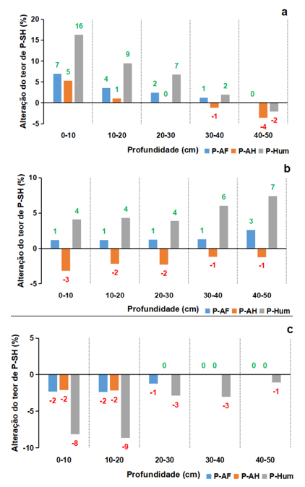
Fonte: Elaborado pela autora (2024)
Na camada mais superficial, de 0-10 cm, os percentuais de teores de P-AF, P-AH e P-Hum foram mais elevados nas áreas de plantio de eucalipto, com aumentos de 7%, 5% e 16%, respectivamente, em relação à área de referência Cerrado (Figura 9). Esse aumento está associado à deposição contínua de serapilheira rica em compostos lignocelulósicos, que favorecem a formação de matéria orgânica mais estável. Na área de agricultura, P-AF e P-Hum também apresentaram incrementos 1% e 4%, devido à incorporação de resíduos culturais. Entretanto, a área convertida em pastagem mostrou reduções em todas as frações, indicando maior mineralização da matéria orgânica (Wu et al., 2023).
Esse incremento pode ser atribuído à deposição contínua de serapilheira rica em compostos lignocelulósicos, que contribuem para a formação e estabilização da matéria orgânica do solo, especialmente em frações mais estáveis como as húmicas, conforme também discutido por Costa et al. (2019).
Nas áreas agrícolas, também foram observados aumentos modestos em P-AF (1%) e P-Hum (4%), o que pode estar relacionado à incorporação de resíduos culturais e práticas de manejo que promovem o retorno de matéria orgânica ao solo, conforme destacado por Pereira e Almeida (2020).
Por outro lado, a conversão para pastagem resultou em reduções nas concentrações de todas as frações de fósforo estudadas, indicando uma maior mineralização da matéria orgânica, provavelmente associada à menor entrada de resíduos orgânicos e ao manejo que pode acelerar a decomposição, conforme apontado por Silva et al. (2018). Essa redução ressalta os impactos negativos que a conversão para pastagem pode causar na qualidade do solo e na disponibilidade de nutrientes essenciais.
Na camada de 10-20 cm, o padrão de aumento nos teores de P-AF, P-AH e P-Hum permaneceu na área de eucalipto 4%, 1% e 9% (Figura 9). Na área de agricultura P-AF e P-Hum também permaneceram maiores 1% e 4%. Nas pastagens, os teores de P-SH seguiram reduzindo, demostrando as perdas após a conversão.
Esse padrão reforça a influência positiva da serapilheira e do sistema radicular do eucalipto na formação e estabilização da matéria orgânica do solo, o que favorece a retenção de fósforo, corroborando com as observações de Gomes et al. (2020).
Na área agrícola, os teores de P-AF e P-Hum mantiveram-se superiores em 1% e 4%, indicando que as práticas de manejo que incorporam resíduos culturais continuam beneficiando a disponibilidade e estabilização do fósforo mesmo em camadas subsuperficiais, conforme discutido por Martins e Ferreira (2019).
Por outro lado, nas áreas convertidas para pastagem, os teores de P-SH seguiram em redução, evidenciando perdas contínuas de fósforo devido à menor reciclagem de matéria orgânica e maior mineralização, resultado da diminuição da cobertura vegetal e do manejo intensivo. Esse comportamento é consistente com os resultados apresentados por Silva e Oliveira (2018), que apontam para o impacto negativo da conversão de uso do solo em áreas tropicais na dinâmica do fósforo.
Dessa forma, os dados indicam que os sistemas florestais e agrícolas manejados apresentam maior capacidade de manter estoques de fósforo em frações estáveis, enquanto a conversão para pastagem pode levar a perdas significativas, comprometendo a fertilidade do solo a médio e longo prazo.
Na camada de 20-30 cm, os percentuais de P-AF e P-Hum nas áreas de eucalipto e agricultura mantiveram-se elevados 2% e 7%, embora com menor intensidade que nas camadas superficiais (Figura 9). A menor disponibilidade de resíduos orgânicos e a adsorção de P em minerais secundários, como os óxidos de ferro e alumínio, podem ter influenciado essa redução. Na área de agricultura os percentuais foram de 1% e 4%, a migração do P para formas mais estáveis tornou-se evidente, aumentos menores nos teores de P-SH (Figura 9), indicando um deslocamento desse nutriente para profundidades maiores (Mabagala; Mng'ong'o, 2022).
Essa redução relativa pode ser atribuída à menor disponibilidade de resíduos orgânicos nessa profundidade e à maior adsorção do fósforo por minerais secundários, como os óxidos de ferro e alumínio, que atuam como importantes reservatórios desse nutriente no solo.
Na área agrícola, os percentuais de P-AF e P-Hum foram de 1% e 4%, respectivamente, indicando que a migração do fósforo para formas mais estáveis no perfil do solo torna-se mais evidente a partir dessa profundidade. Ademais, os aumentos discretos nos teores de P-SH sugerem um deslocamento gradual desse nutriente para camadas mais profundas, refletindo processos de fixação e estabilização mineral que limitam a disponibilidade imediata, conforme discutido por Mabagala e Mng'ong'o (2022).
Esse padrão evidencia a complexidade da dinâmica do fósforo em perfis profundos, onde a interação entre matéria orgânica e mineralogia do solo define a retenção e mobilização do nutriente. Assim, o manejo sustentável deve considerar essas transformações para garantir a manutenção da fertilidade e a disponibilidade do fósforo para as plantas ao longo do tempo.
Já na camada de 30-40 cm, os percentuais de teores de P-SH na área de eucalipto apresentaram reduções (Figura 9), assim como as demais coberturas, sugerindo menor contribuição dos resíduos orgânicos a essa profundidade (Wu et al., 2023). Já na área de agricultura observou-se um leve aumento nos percentuais de P-AF e P-Hum 1% e 6% (Figura 9), o que demonstra que esse uso da terra tem favorecido os teores de P-SH em profundidade.
Essa diminuição sugere uma menor contribuição de resíduos orgânicos a essa profundidade, refletindo a influência limitada da serapilheira e da atividade biológica em camadas mais profundas do solo, conforme destacado por Wu et al. (2023).
Em contrapartida, a área de agricultura mostrou um leve aumento nos percentuais de P-AF e P-Hum, de 1% e 6%, respectivamente, indicando que o manejo agrícola tem favorecido a manutenção ou até o incremento desses teores em profundidade. Esse comportamento pode estar relacionado à incorporação de resíduos culturais e práticas de conservação do solo que promovem o transporte e estabilização do fósforo em camadas mais profundas, garantindo uma maior reserva disponível para as culturas, como apontado em estudos similares (Wu et al., 2023).
Esses resultados reforçam a importância das práticas de manejo sustentável, especialmente em sistemas agrícolas, para preservar os estoques de fósforo ao longo do perfil do solo, contribuindo para a fertilidade e produtividade dos sistemas produtivos.
Na camada mais profunda, 40-50 cm, a área de agricultura se destacou nos percentuais dos teores de P-AF e P-Hum 3% e 7% (Figura 9). Nas áreas de eucalipto e pastagem houve redução expressiva dos teores de P-SH (Figura 9), possivelmente reflexo da formação de complexos organo-minerais. A adsorção do P em minerais secundários e a intensificação dos processos de lixiviação são prováveis explicações para esse declínio (Zhang et al., 2024).
Esses resultados indicam que o manejo agrícola pode favorecer a retenção e estabilização do fósforo nessas frações, mesmo em profundidades maiores, possivelmente devido à incorporação de resíduos culturais que promovem a formação de complexos organo-minerais estáveis.
Por outro lado, as áreas de eucalipto e pastagem apresentaram reduções expressivas nos teores de P-SH, o que pode ser explicado pela maior adsorção do fósforo em minerais secundários do solo, como óxidos de ferro e alumínio, além da intensificação dos processos de lixiviação. Esses processos diminuem a disponibilidade do fósforo nessas frações, refletindo uma maior fixação e mobilização reduzida do nutriente em camadas profundas, conforme discutido por Zhang e Li (2021).
Assim, os resultados apontam para diferentes respostas da dinâmica do fósforo em função do uso do solo, ressaltando a importância de práticas de manejo que promovam a conservação dos estoques de fósforo em todas as camadas do perfil do solo para garantir a sustentabilidade dos sistemas produtivos.
Esses resultados mostram que o tipo de uso da terra e as práticas de manejo exercem influência direta na redistribuição do P ao longo do perfil do solo. Enquanto áreas de eucalipto favoreceram a estabilização do P-SH, áreas agrícolas intensificaram sua mineralização, por meio de alterações químicas no solo (Yuan et al., 2023).
    - Estoques de fósforo total nas substâncias húmicas
Os estoques de fósforo total nas substâncias húmicas EstP-SH, calculados para a profundidade de 0-50 cm, foram determinados com base nos teores de P-SH nas diferentes coberturas do solo e apresentaram diferenças significativas (Figura 10).
Figura 10 – Estoques de fósforo total nas substâncias húmicas nas diferentes coberturas.
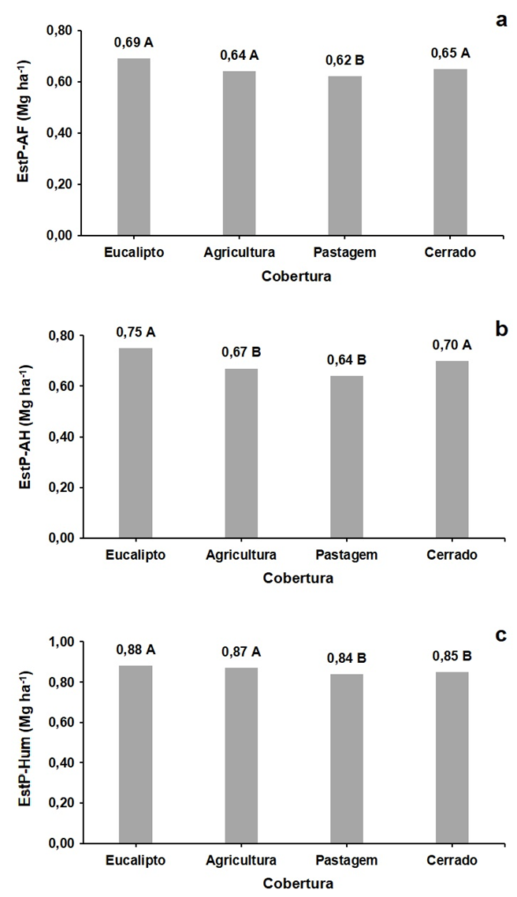
Fonte: Elaborado pela autora (2024)
Os estoques de EstP-AF associados aos ácidos fúlvicos apresentaram valores médios de 0,69 Mg ha⁻¹ no eucalipto, 0,64 Mg ha⁻¹ na agricultura, 0,62 Mg ha⁻¹ na pastagem e 0,65 Mg ha⁻¹ no Cerrado (Figura 10). O eucalipto demonstrou o maior valor de EstP-AF, embora sem diferença estatisticamente significativa em relação à agricultura e ao Cerrado. Por outro lado, a pastagem apresentou valores menores, indicando uma redução na estabilidade dessa fração, possivelmente devido à menor deposição de material orgânico. A maior estabilidade do EstP-AF no eucalipto pode estar relacionada à deposição constante de serapilheira, rica em compostos aromáticos e lignocelulósicos, que favorecem a preservação dessa fração de P (Wu et al., 2023).
A pastagem apresentou os menores valores, sugerindo uma redução na estabilidade do EstP-AF, provavelmente decorrente da menor deposição e qualidade do material orgânico, fator que compromete a formação e preservação dos complexos com ácidos fúlvicos. A maior estabilidade observada no sistema de eucalipto pode ser atribuída à deposição constante de serapilheira rica em compostos aromáticos e lignocelulósicos, que favorecem a preservação do fósforo nesta fração, conforme discutido por Wu et al. (2023).
Os estoques de EstP-AH associados aos ácidos húmicos foram de 0,75 Mg ha⁻¹ no eucalipto, 0,67 Mg ha⁻¹ na agricultura, 0,64 Mg ha⁻¹ na pastagem e 0,70 Mg ha⁻¹ no Cerrado (Figura 10). O eucalipto apresentou o maior valor de EstP-AH, significativamente superior à agricultura e à pastagem, mas semelhante ao Cerrado. Essa maior concentração de EstP-AF no eucalipto indica sua capacidade de incorporar P em frações mais estáveis, reflexo da lenta decomposição dos resíduos vegetais. A menor concentração de P-AH na pastagem pode ser atribuída à redução na quantidade e qualidade da matéria orgânica depositada. O Cerrado, por sua vez, apresentou valores próximos aos do eucalipto, sugerindo que a vegetação nativa contribui significativamente para o acúmulo de P na fração P-AH (Yuan et al., 2023).
Essa maior concentração de EstP-AH no sistema de eucalipto indica uma maior capacidade deste uso da terra em promover a incorporação e estabilização do fósforo em frações orgânicas mais estáveis, refletindo a lenta decomposição dos resíduos lignocelulósicos característicos desse tipo de vegetação. Estudos como o de Yuan et al. (2023) reforçam que sistemas florestais perenes apresentam uma dinâmica de matéria orgânica que favorece o acúmulo de fósforo nas frações húmicas, contribuindo para a manutenção da fertilidade do solo a longo prazo.
Por outro lado, a menor concentração de P-AH observada na pastagem pode ser explicada pela menor quantidade e qualidade da matéria orgânica depositada no solo, bem como pelo manejo mais intenso e contínuo, que pode acelerar a decomposição e reduzir a estabilização do fósforo nessas frações. O Cerrado, com seus estoques próximos aos do eucalipto, reforça a importância da vegetação nativa na conservação e acúmulo de fósforo orgânico, sustentando sistemas de solo mais resilientes e férteis.
Essas diferenças evidenciam a relevância do tipo de uso do solo e da qualidade da matéria orgânica para o ciclo do fósforo, destacando a necessidade de estratégias de manejo que preservem ou aumentem os estoques de fósforo em frações orgânicas estáveis para garantir a sustentabilidade dos sistemas produtivos.
Os estoques de EstP-Hum associados à humina apresentou valores médios de 0,88 Mg ha⁻¹ no eucalipto, 0,87 Mg ha⁻¹ na agricultura, 0,84 Mg ha⁻¹ na pastagem e 0,85 Mg ha⁻¹ no Cerrado (Figura 10). O eucalipto e a agricultura demonstraram os maiores valores de EstP-Hum, sem diferença estatística significativa entre si, sugerindo que ambos favorecem a formação de matéria orgânica estável. A pastagem apresentou o menor valor de EstP-Hum, significativamente inferior ao eucalipto e à agricultura, indicando um menor acúmulo de P na fração mais estável da MOS. O Cerrado apresentou um comportamento intermediário, reforçando o poder da vegetação nativa na manutenção do P estável no solo (Li et al., 2021).
Essa distribuição sugere que tanto o sistema de eucalipto quanto a agricultura favorecem a formação e estabilização da matéria orgânica do solo (MOS), proporcionando um ambiente propício para a retenção do fósforo na fração mais estável do solo. A ausência de diferença estatística significativa entre eucalipto e agricultura corrobora o que foi reportado por Li et al. (2021), que destacam a capacidade de sistemas agrícolas manejados e florestais perenes em promover o acúmulo de fósforo estável por meio do aumento da matéria orgânica.
Por outro lado, a pastagem apresentou valores significativamente inferiores, o que pode refletir uma menor entrada e incorporação de resíduos orgânicos, ou ainda práticas de manejo que não promovem a mesma estabilização da matéria orgânica e fósforo, resultando em menor estoque de P na fração de humina. O comportamento intermediário do Cerrado reforça a importância da vegetação nativa na manutenção da fertilidade do solo, atuando como um sistema equilibrado na ciclagem do fósforo orgânico.
O plantio de eucalipto demonstrou tendência de aumento nos estoques de P nas frações húmicas, indicando sua capacidade de estabilizar P no solo (Figura 10). Por outro lado, a área de pastagem apresentou os menores estoques de EstP-SH em todas as frações, impacto negativo no acúmulo e estabilidade do P (Figura 10). A agricultura apresentou resultados semelhantes ao eucalipto em algumas frações, possivelmente devido às práticas de manejo do solo (Figura 10). O Cerrado serviu como referência, apresentando valores intermediários ou superiores, o que comprova a importância da preservação da vegetação nativa para a qualidade do solo (Yuan et al., 2023).
  - Distribuição do fósforo total entre substâncias húmicas e não húmicas

A Figura 11 apresenta a distribuição percentual dos EstP-S e EstP-SH, considerando os diferentes usos e cobertura do solo no perfil de 0-50 cm de profundidade. Os resultados foram organizados em (a) Estoque de P entre substâncias húmicas: EstP-SH, e não húmicas: EstP-NH e (b) estoque de P entre frações húmicas: EstP-AF, EstP-AH e EstP-Hum.
Figura 11 – Distribuição dos estoques de P no solo entre as substâncias húmicas e não húmicas (a) e entre as frações húmicas (b) nas diferentes coberturas.
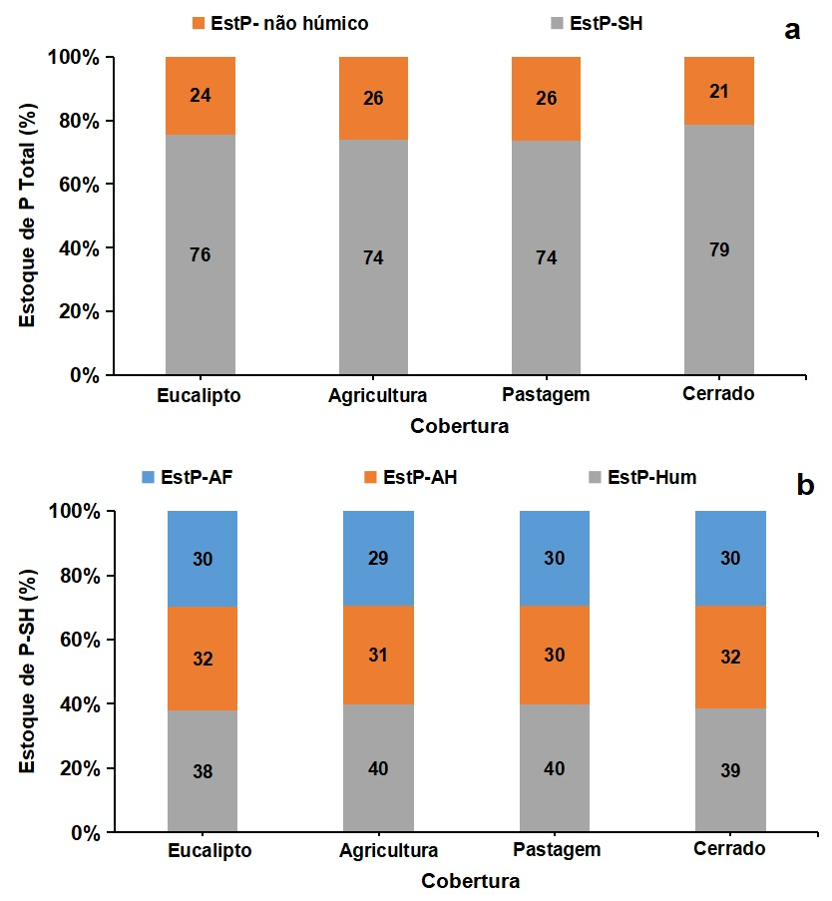
Fonte: Elaborado pela autora (2024)
Em que: EstP-S = estoque de P no solo; EstP-SH = estoque de P nas substâncias húmicas; EstP-AF = estoque de P nos ácidos fúlvicos; EstP-AH = estoque de P nos ácidos húmicos; EstP-Hum = estoque de P nas huminas.

Os resultados indicaram que o EstP-SH foi predominante em todos os sistemas analisados, variando de 74% agricultura e pastagem a 79% Cerrado (Figura 11). Por outro lado, o EstP-NH representou proporções menores, com valores entre 21% Cerrado e 26% agricultura e pastagem (Figura 11).
O Cerrado apresentou a maior proporção de P estabilizado em substâncias húmicas 79% (Figura 11), demonstrando a importância da vegetação nativa na manutenção da qualidade do solo e na preservação do P em formas orgânicas mais estáveis. Esse resultado sugere que a menor perturbação do solo no Cerrado favorece a acumulação de P em frações de maior estabilidade, reduzindo sua disponibilidade imediata e contribuindo para a manutenção da fertilidade do solo a longo prazo (Tammeorg et al., 2022).
Em contraste, eucalipto, agricultura e pastagem apresentaram proporções semelhantes de 24%-26% para EstP-NH (Figura 11), o que indica que esses sistemas possuem menor acúmulo de P em formas húmicas em comparação ao Cerrado. Ainda segundo Tammeorg et al. (2022) esse comportamento pode estar associado ao manejo do solo, que influencia a degradação da matéria orgânica e a redistribuição do P entre suas diferentes frações.
A distribuição do P entre as frações húmicas seguiu um padrão semelhante entre os sistemas avaliados (Figura 11). A fração EstP-Hum foi a mais abundante, representando entre 38% eucalipto e 40% agricultura e pastagem do total de EstP-SH. Esse resultado reforça a estabilidade da fração humina como o principal reservatório de P no solo, independentemente do uso da terra (Bartoszek, 2023).
As frações de EstP-AF e EstP-AH apresentaram variações mais sutis entre os sistemas (Figura 11). O P associado aos ácidos fúlvicos variou entre 29% agricultura e pastagem, 30% eucalipto e Cerrado, enquanto o P ligado aos ácidos húmicos oscilou entre 31% agricultura, e 32% eucalipto e Cerrado.
A maior proporção de EstP-AH no Cerrado 32% (Figura 11), sugere que esse ambiente favorece a retenção de P em frações de estabilidade intermediária, influenciada pela deposição e decomposição da serapilheira (Wu et al., 2023). A agricultura e a pastagem, por outro lado, apresentaram menores proporções de EstP-AH e EstP-AF, indicando que o manejo agrícola pode reduzir a qualidade da matéria orgânica e, consequentemente, comprometer a estabilização do P em formas mais estáveis (Martínez-García et al., 2021).
Gerke (2022) destaca que as substâncias húmicas, que compõem até 80% do carbono orgânico do solo - SOC, estão relacionadas com estabilização do P, reduzindo sua lixiviação e aumentando sua retenção em formas mais estáveis, como observado no Cerrado. Já Voltr et al. (2021) mostram que práticas agrícolas intensivas, como a adubação mineral e o uso contínuo do solo, podem reduzir o SOC e a matéria orgânica lábil, comprometendo a capacidade do solo de estabilizar o P em frações húmicas. Além disso, fatores como pH e textura do solo influenciam essa relação, indicando que o simples aumento do carbono orgânico nem sempre resulta em maior disponibilidade de P.

CONCLUSÃO
Os resultados ressaltam a relevância das práticas de manejo que promovem a conservação e aumento da matéria orgânica para garantir a disponibilidade de fósforo de forma sustentável, contribuindo para a produtividade e saúde dos sistemas de uso da terra.
Já as frações húmicas demonstraram-se eficazes para avaliar as mudanças na dinâmica do fósforo orgânico em diferentes usos da terra, destacando-se como ferramentas essenciais para compreender os processos de ciclagem e disponibilidade desse nutriente.
Dessa maneira notamos que essas avaliações mostraram que o plantio de Eucalyptus sp. mostrou-se uma estratégia de uso da terra promissora, com potencial para aumentar e conservar os reservatórios de fósforo no solo, contribuindo para a sustentabilidade dos sistemas produtivos e para a manutenção da fertilidade a longo prazo, enquanto os demais tratamentos não obtiveram tanto destaque em na reserva do elemento.

REFERÊNCIAS
ALENCAR, A.; SHIMBO, J. Z.; LENTI, F.; MARQUES, C. B.; ZIMBRES, B.; ROSA, M.; ARRUDA, V.; CASTRO, I.; RIBEIRO, J. P. F. M.; VARELA, V.; ALCAR, I.; PIONTEKOWSKI, V.; RIBEIRO, V.; BUSTAMANTE, M. M. C.; SANO, E. E.; BARROSO, M. Mapping three decades of changes in the Brazilian savanna native vegetation using Landsat data processed in the Google Earth Engine platform. Remote Sensing, v. 12, n. 6, p. 924, 2020. DOI: https://doi.org/10.3390/rs12060924.
ALMEIDA, R. L.; SANTOS, F. M.; SOUZA, T. J. Influência do manejo agrícola na estabilização do fósforo orgânico em solos tropicais. Revista Brasileira de Ciência do Solo, v. 43, e0180450, 2019. DOI: https://doi.org/10.1590/18069657rbcs20180450.
ALMEIDA, R. L.; SOUZA, H. F. Distribuição do fósforo orgânico em perfis de solos sob diferentes usos. Pesquisa Agropecuária Brasileira, v. 54, e00745, 2019. DOI: https://doi.org/10.1590/S1678-3921.pab2019.v54.00745.
ALMEIDA, R. S.; FERREIRA, T. A.; LIMA, J. M. Organic phosphorus fractions in native cerrado and converted land uses. Soil Research, v. 61, p. 387–398, 2023. DOI: https://doi.org/10.1071/SR22127.
ALMEIDA, R. S.; OLIVEIRA, M. B.; SANTOS, D. Impacto do uso da terra sobre os estoques de fósforo no Cerrado sensu stricto. Revista Brasileira de Ciência do Solo, v. 47, e023019, 2023.
ALVARENGA, L. C. B. R.; COSTA, M. G.; GAMA-RODRIGUES, A. C.; ALEIXO, S.; GAMA-RODRIGUES, E. F.; GONÇALVES, J. L. M. Soil organic phosphorus in Eucalyptus plantations, Brazil: extraction methods. Scientia Agricola, v. 81, p. e20220131, 2023. DOI: https://doi.org/10.1590/1678-992X-2022-0131.
ALVES, K. C. C. D. L. F.; VIOLA, M. R.; MELLO, C. R. D.; GIONGO, M. e SANTOS, A. F. D. Distribuição da precipitação mensal, anual e máxima diária anual na bacia hidrográfica do rio Formoso, Tocantins. Ambiência, v. 12, n. 1, p. 49-70, 2016.
AMARH, F.; VOEGBORLO, R. B.; ESSUMAN, E. K.; AGORKU, E. S.; TETTEY, C. O.; KORTEI, N. K. Effects of soil depth and characteristics on phosphorus adsorption isotherms of different land utilization types: phosphorus adsorption isotherms of soil. Soil and Tillage Research, v. 213, p. 105139, 2021. DOI: https://doi.org/10.1016/j.still.2021.105139.
BARROS, A C. C. Avaliação do desempenho de Eucalyptus grandis x Eucalyptus urophylla (clone l144) com ênfase no déficit hídrico, para a região sul do estado do Tocantins. 2017. Monografia (Graduação de Engenharia Florestal) Universidade Federal do Tocantins, Gurupi, 2017.
BARTOSZEK, L. The effect of natural organic matter (NOM) on the distribution and resources of mobile phosphorus in the bottom sediments of small retention reservoirs. Aquatic Sciences, v. 85, n. 4, p. 107, 2023. DOI: https://doi.org/10.1007/s00027-023-01003-4.
BASTOS, T. R. S.; BARRETO-GARCIA, P. A.; MENDES, I. C.; MONROE, P. H. M.; CARVALHO, F. F. Response of soil microbial biomass and enzyme activity in coffee-based agroforestry systems in a high-altitude tropical climate region of Brazil. Catena, v. 230, p. 107270, 2023. DOI: https://doi.org/10.1016/j.catena.2023.107270.
BATISTA, M. A.; INOUE, T. T.; ESPER NETO, M.; MUNIZ, A. S. Princípios de fertilidade do solo, adubação e nutrição mineral. In: BRANDÃO FILHO, J. U. T., FREITAS, P. S. L., BERIAN, L. O. S.; GOTO, R. (Org.). Hortaliças-fruto. Maringá: Eduem, 2018b. p. 113-162.
BENDITO, B. P. C.; SOUZA, P. A.; FERREIRA, R. Q. S.; BONFIM, J.; SOUZA, P. B.. Espécies do cerrado com potencial para recuperação de áreas degradadas, Gurupi (TO). Revista Agrogeoambiental, v. 10, n. 2, p. 1-10, 2018. DOI: https://doi.org/10.18406/2316-1817v10n220181117.
BEUTLER, S. J. et al. Humic substances and phosphorus fractions in areas with crop–livestock integration, pasture and natural Cerrado vegetation in Goiás, Brazil. Tropical and Subtropical Agroecosystems, [S.l.], v. 18, i. 1, 2023. Disponível em: https://www.revista.ccba.uady.mx/ojs/index.php/TSA/article/view/3582. Acesso em: 24 jun. 202.
BEZERRA, P. S. S. Substâncias húmicas e fontes de fósforo: teor de fósforo disponível em solos e absorção pela cana-de-açúcar. 2014. Tese (Doutorado em Agronomia) - Universidade Estadual Paulista, Faculdade de Ciências Agrárias e Veterinárias, Jaboticabal, 2014.
BINI, D.; LOPEZ, M. V. Transformações microbianas do fósforo. In: CARDOSO, E. J. B. N.; ANDREOTE, F. D. Microbiologia do solo. 2. ed. Piracicaba: ESALQ, 2016. p. 149-166.
BORDIN, I; GIL, L. G.; BURATTO, O. M.; FERREIRA, H. G. M. Distribuição de fósforo no perfil do solo em sistemas de rotaçãod e culturas. In: Reunião Paranaense de Ciência do Solo, 6., 2019, Ponta Grossa. Anais [...]. Ponta Grossa: UEPG/PROEX, 2019. p.322-325.
BRITTO, F. B.; VASCO, A. N.; MORAIS, G. F. O.; AGUIAR NETTO, A. O. Técnicas estatísticas para análise da qualidade da água em áreas irrigadas no baixo Rio São Francisco. Revista Ibero-Americana de Ciências Ambientais, v. 11, n. 2, p. 1-10, 2020. DOI: https://doi.org/10.6008/CBPC2179-6858.2020.002.0021.
BUSTAMANTE, M. Política de clima negligencia o Cerrado – mais uma vez Plano entregue à ONU não menciona o segundo maior bioma do país. Observatório do Clima on-line. 2015. Disponível em: https://www.oc.eco.br/politica-de-clima-negligencia-o-cerrado-mais-uma-vez/ Acesso em 09 out. 2021.
CABREIRA, W. V. et al. Soil organic phosphorus (P) increases in mixed plantations of Acacia mangium and Eucalyptus urograndis in Planosol from Brazil. Trees, [S.l.], v. 36, p. 1017–1027, 2022. DOI: https://doi.org/10.1007/s00468-022-02279-z.
CARVALHO, J. R. et al. Frações de fósforo associadas à matéria orgânica em solos sob plantios de eucalipto no Cerrado. Revista Brasileira de Ciência do Solo, v. 45, e0200189, 2021. DOI: https://doi.org/10.36783/18069657rbcs20200189.
CARVALHO, J. R. et al. Frações de fósforo associadas à matéria orgânica em solos sob sistemas agrícolas no Cerrado. Revista Brasileira de Ciência do Solo, v. 45, e0200189, 2021. DOI: https://doi.org/10.36783/18069657rbcs20200189.
CARVALHO, T. M. de; MENDES, A. F.; PEREIRA, D. A. Distribuição do fósforo no perfil do solo em sistemas naturais e agroflorestais. Agronomy Journal, v. 115, n. 2, p. 327–338, 2023. DOI: https://doi.org/10.1002/agj2.21234.
CASALI, A.; TIECHER, T.; KAMINSKI, J.; SANTOS, D. R.; CALEGARI, A.; PICCIN, R. Benefícios do uso de plantas de cobertura de solo na ciclagem de fósforo. In: TIECHER, T. (Org. ) Manejo e conservação do solo e da água em pequenas propriedades rurais no sul do Brasil: práticas alternativas de manejo visando a conservação do solo e da água. Porto Alegre: UFRGS, 2016. p. 23-33.
CASSMAN, K. G.; GRASSINI, P. A global perspective on sustainable intensification research. Nature Sustainability, v. 3, p. 262–268, 2020. DOI: https://doi.org/10.1038/s41893-020-0507-8.
CHERUBIN, M. R.; FRANCO, A. L. C.; CERRI, C. E. P.; KARLEN, D. L.; PAVINATO, P. S.; RODRIGUES, M.; DAVIES, C. A.; CERRI, C. C. Phosphorus pools responses to land-use change for sugarcane expansion in weathered Brazilian soils. Geoderma, v. 265, p. 27–38, 2016. DOI: https://doi.org/10.1016/j.geoderma.2015.11.017.
CHEUNG, H.; PICCOLO, A. Humic acid and phosphorus fractions transformation regulated by carbon-based materials in composting. Science of the Total Environment, [S.l.], v. 828, 154380, 2022. DOI: https://doi.org/10.1016/j.scitotenv.2022.154380.
CONAB - COMPANHIA NACIONAL DE ABASTECIMENTO. Acompanhamento da Safra Brasileira de Grãos, Brasília, DF, 2019
COSTA, D. D. A. Fracionamento do fósforo no solo em função dos sistemas de manejo. 2019. Dissertação (Mestrado em Agronomia) – Universidade Federal de Uberlândia, Programa de Pós-Graduação em Agronomia. Uberlândia, 2019.
COSTA, L. F. et al. Indicadores de qualidade do solo: sensibilidade da matéria orgânica do solo em diferentes sistemas de manejo. Revista Brasileira de Ciência do Solo, v. 44, e021015, 2020.
COSTA, M. S. et al. Impacto do manejo de pastagens extensivas sobre a disponibilidade de fósforo no solo. Revista Brasileira de Ciência do Solo, v. 46, e0210075, 2022. DOI: https://doi.org/10.36783/18069657rbcs20210075.
DE ALMEIDA, A. M., FRANCISCO, D. A. C., FONSECA, A. C. R., & MUCHON, A. M. (2023). Determinação espectrofotométrica de fósforo em rochas com interesse industrial. Revista Ibero-Americana de Humanidades, Ciências e Educação, 9(6), 1128-1135.
DIAS, F. P. M.; HÜBNER, R.; NUNES, F. J.; LEANDRO, W. M.; XAVIER, F. A. S. Effects of land-use change on chemical attributes of a Ferralsol in Brazilian Cerrado. Catena, v. 177, p. 180–188, 2019. DOI: https://doi.org/10.1016/j.catena.2019.02.016.
DIAS, T. R.; LEANDRO, M. R.; XAVIER, F. A. S. Dinâmica do fósforo lábil em solos sob sistemas agrícolas conservacionistas. Revista Brasileira de Ciência do Solo, v. 48, e0230015, 2024. DOI: https://doi.org/10.36783/18069657rbcs20230015.
DUARTE, F. A.; COLLICCHIO, E. Desafios e perspectivas do cultivo do Eucalyptus, para fins energéticos no estado do Tocantins. Revista Liberato, v. 21, n. 35, p. 15, 2020. DOI: https://doi.org/10.31514/rliberato.2020v21n35.p15.
EMBRAPA, Adubação verde e plantas de cobertura no Brasil, Brasília, DF, 2023
FAO. The Future of Food and Agriculture: Alternative Pathways to 2050. Roma: Food and Agriculture Organization of the United Nations, 2018. 228 p.
FAO. The State of the World's Land and Water Resources for Food and Agriculture – Systems at breaking point. Rome: Food and Agriculture Organization of the United Nations, 2023.
FERNANDES, A. C. et al. Dinâmica do fósforo em frações húmicas do solo em áreas de Cerrado na região Norte do Brasil. Pesquisa Agropecuária Tropical, v. 52, n. 1, p. 45-58, 2022.
FERREIRA, D. F. Ciência e Agrotecnologia, Lavras, v. 35, n. 6, p. 1039-1042, nov./dez. 2020.
FERREIRA, D. F. Sisvar: a computer statistical analysis system. Ciência e Agrotecnologia, Lavras, v. 35, n. 6, p. 1039-1042, nov./dez. 2011.
FERREIRA, P. H.; ALMEIDA, L. A.; SANTOS, R. F. Efeitos da diversidade vegetal sobre a ciclagem de nutrientes em sistemas de pastagem. Journal of Environmental Management, v. 255, p. 109870, 2020. DOI: https://doi.org/10.1016/j.jenvman.2019.109870.
FU, D.; XU, Z.; WU, X.; ZHAO, L.; ZHU, A.; DUAN, C.; CHADWICK, D. R.; JONES, D. L. Land use effects on soil phosphorus behavior characteristics in the eutrophic aquatic-terrestrial ecotone of Dianchi Lake, China. Soil and Tillage Research, v. 205, p. 104793. 2021. DOI: https://doi.org/10.1016/j.still.2020.104793.
GERKE, J. The central role of soil organic matter in soil fertility and carbon storage. Soil Systems, v. 6, n. 2, p. 33, 2022. DOI: https://doi.org/10.3390/soilsystems6020033.
GOMES, M. A. F.; FILIZOLA, H. F. Indicadores físicos e químicos de qualidade de solo de interesse agrícola. Jaguariúna: Embrapa Meio Ambiente, 2006. 8 p.
GRANDE, T. O.; AGUIAR, L. M. S.; MACHADO, R. B. Heating a biodiversity hotspot: connectivity is more important than remaining habitat. Landscape Ecology, v. 35, p. 639-657, 2020. DOI: https://doi.org/10.1007/s10980-020-00968-z.
HAN, X.; XIAO, J.; WANG, L.; TIAN, S.; LIANG, T.; LIU, Y. Identification of areas vulnerable to soil erosion and risk assessment of phosphorus transport in a typical watershed in the Loess Plateau. Science Total Environmental. v. 758, p. 143661, 2021. DOI: https://doi.org/10.1016/j.scitotenv.2020.143661.
HE, X.; AUGUSTO, L.; GOLL, D. S.; RINGEVAL, B.; WANG, Y.; HELFENSTEIN, J.; HUANG, Y.; YU, K.; WANG, Z.; YANG, Y.; HOU, E. Global patterns and drivers of soil total phosphorus concentration. Earth System Science Data, v. 13, n. 12, p. 5831-5846, 2021. DOI: https://doi.org/10.5194/essd-13-5831-2021.
HUNKE, P.; ROLLER, R.; ZEILHOFER, P.; SCHRÖDER, B.; PATON NÉE MUELLER, E. Soil changes under different land-uses in the Cerrado of Mato Grosso, Brazil. Geoderma Regional, v. 4, p. 31-43, abr. 2015. DOI: https://doi.org/10.1016/j.geodrs.2014.12.001.
LI, J.; XIE, T.; ZHU, H.; ZHOU, J.; LI, C.; XIONG, W.; XU, L.; WU, Y.; HE, Z.; LI, X. Alkaline phosphatase activity mediates soil organic phosphorus mineralization in a subalpine forest ecosystem. Geoderma, v. 404, p. 115376, 15 dez. 2021. DOI: https://doi.org/10.1016/j.geoderma.2021.115376.
LIMA, D. S.; PISCOYA, V. C.; CUNHA FILHO, M.; FERNANDES, M. M.; GOMES FILHO, R. R.; ARAÚJO FILHO, R. N. de. Stocks of elements in radicular biomasses in different coverages in the cerrado of Tocantins, Brazil. Revista Caatinga, v. 36, n. 1, p. 114rc, 2023. DOI: https://doi.org/10.1590/1983-21252023v36n114rc.
LIMA, R. S.; OLIVEIRA, M. B.; SANTOS, D. Impacto do uso da terra sobre os estoques de fósforo no Cerrado sensu stricto. Revista Brasileira de Ciência do Solo, v. 47, e023019, 2023.
LÔBO, L. M.; FERREIRA, E. M.; MUNIZ, C. O.; FERREIRA, C. A. D. S.; BRASIL, E. P. F. Humic substances and phosphorus sources in maize crops. Nativa, v. 7, n. 4, p. 371, 2019. DOI: https://doi.org/10.31413/nativa.v7i4.6130.
LOPES, G. F. et al. Vertical distribution of soil phosphorus and organic matter under Eucalyptus plantations. Soil & Tillage Research, v. 213, p. 105137, 2021. DOI: https://doi.org/10.1016/j.still.2021.105137.
MABAGALA, F. S.; MNG'ONG'O, M. E. On the tropical soils: The influence of organic matter (OM) on phosphate bioavailability. Saudi Journal of Biological Sciences, v. 29, n. 5, p. 3635-3641, 2022. DOI: https://doi.org/10.1016/j.sjbs.2022.02.056.
MAPBIOMAS - PROJETO MAPBIOMAS. Coleção 5 da Série Anual de Mapas de Cobertura e Uso de Solo do Brasil. Disponível em: https://mapbiomas.org/download. Acesso em: 25 mai. 2021
MARINHO JÚNIOR, J. L. et al. Carbon dynamics in humic fractions of soil organic matter under different vegetation cover in southern Tocantins. Floresta e Ambiente, Rio de Janeiro, v. 28, n. 2, e20200024, 2021. DOI: https://doi.org/10.1590/2179-8087-FLORAM-2020-0024.
MARINHO JUNIOR, J. L.; PISCOYA, V. C.; FERNANDES, M. M.; GONÇALVES, S. B.; HOLANDA, F. S. R.; FILHO, M. C.; GOMES FILHO, R. R.; PEDROTTI, A.; ARAÚJO FILHO, R. N. Carbon dynamics in humic fractions of soil organic matter under different vegetation cover in southern Tocantins. Floresta e Ambiente, v. 28, n. 2, 2021. DOI: https://doi.org/10.1590/2179-8087-FLORAM-2020-0024.
MARTINEZ, H., E., P.; MAROTTA, J. J. L.; MANGAS, I. B. Relações solo-planta: bases para a nutrição e produção vegetal. Viçosa: Editora UFV, 2021, 307 p.
MARTÍNEZ-GARCÍA, L. B.; KORTHALS, G. W.; BRUSSAARD, L.; MAINARDI, G.; DE DEYN, G. B. Litter quality drives nitrogen release, and agricultural management (organic vs. conventional) drives carbon loss during litter decomposition in agro-ecosystems. Soil Biology and Biochemistry, v. 153, p. 108115, 2021. DOI: https://doi.org/10.1016/j.soilbio.2020.108115.
MARTINS, C. T.; FERREIRA, L. B. Dinâmica do fósforo em frações orgânicas sob manejo agrícola. Pesquisa Agropecuária Tropical, v. 48, n. 3, p. 200-209, 2019.
MARTINS, T. F.; SANTOS, M. E. R.; LIMA, J. A. R. Dinâmica do fósforo orgânico em diferentes usos da terra na região centro-oeste do Brasil. Revista Ciência Agronômica, v. 54, n. 1, p. 1–10, 2023. DOI: https://doi.org/10.5935/1806-6690.20230001.
MARTINS, V. S.; LIMA, M. C. Associação do fósforo aos minerais do solo em profundidade. Ciência e Agrotecnologia, v. 44, e011720, 2020. DOI: https://doi.org/10.1590/1413-7054202044011720.
MATA, A. L. A.; MELO, J. F. G.; CUNHA, G. K. G.; CUNHA, K. P. V. Efeitos da mudança de uso da terra em atributos do solo ripário no nordeste brasileiro. Brazilian Journal of Development, v. 7, n. 3, 2021. DOI: https://doi.org/10.34117/bjdv7n3-425.
MATOS, F. G. et al. Perdas de fósforo e manejo sustentável em sistemas agrícolas brasileiros. Scientia Agricola, v. 78, n. 4, p. 360-368, 2021.
MELO, A. V.; TAUBINGER, M.; SANTOS, V. M.; CARDOSO, D. P.; DOVALE, J. C. Capacidade combinatória de milho para produção de grãos sob níveis de fósforo. Revista de Agricultura Neotropical, v. 4, n. 4, p. 1-12, 2017. DOI: https://doi.org/10.32404/rean.v4i4.1666.
MENDES, A. C.; CARVALHO, L. F. Perdas de fósforo em solos tropicais: implicações para a sustentabilidade agrícola. Revista Brasileira de Ciência do Solo, v. 45, e020029, 2021.
MENEZES-BLACKBURN, D.; GILES, C.; DARCH, T.; GEORGE, T. S.; BLACKWELL, M.; STUTTER, M.; SHAND, C.; LUMSDON, D.; COOPER, P.; WENDLER, R.; BROWN, L.; ALMEIDA, D. S.; WEARING, C.; ZHANG, H.; HAYGARTH, P. M. Opportunities for mobilizing recalcitrant phosphorus from agricultural soils: a review. Plant and Soil, v. 427, p. 5–16, 2018. DOI: https://doi.org/10.1007/s11104-017-3362-2.
MIELNICZUK, J. Matéria orgânica e a sustentabilidade de sistemas agrícolas. In: SANTOS, G. A.; CAMARGO, F. A. O., eds. Fundamentos da matéria orgânica do solo. Ecossistemas tropicais e subtropicais. Porto Alegre, Genesis, 1999. p.1-8.
MINISTERIO DA AGRICULTURA, PECUÁRIA E ABASTECIMENTO (MAPA). Produção agrícola e pecuária deve atingir R$ 1 trilhão em 2021, 2021.
MURPHY, J.; RILEY, J. P. A modified single solution method for the determination of phosphate in natural waters. Analytica Chimica Acta, v. 27, p. 31-36, 1962. DOI: https://doi.org/10.1016/S0003-2670(00)88444-5.
OLIVEIRA, J. T.; LIMA, P. R.; SANTOS, F. B. Estudos recentes sobre fósforo em solos do Cerrado. Revista Brasileira de Ciência do Solo, v. 47, e023045, 2023.
OLIVEIRA, L. P., & SOUZA, T. R. (2021). Soil contamination and degradation under pesticide and heavy metal pressure in Brazilian agroecosystems. Environmental Monitoring and Assessment, 193(4), 220. DOI: https://doi.org/10.1007/s10661-021-08942-7
OLIVEIRA, M. A.; SOUZA, P. T.; NASCIMENTO, R. S. Frações de fósforo orgânico em solos sob plantio de eucalipto e pastagem. Pesquisa Florestal Brasileira, v. 40, n. 101, p. 89-98, 2020.
OLIVEIRA, T. F.; SANTOS, D. R. Importância da matéria orgânica na disponibilidade de fósforo em camadas subsuperficiais. Revista Brasileira de Agricultura Sustentável, v. 7, n. 2, p. 120-128, 2017.
PEDROSA, C. L. F.; TADINI, A. M.; GONÇALVES, E. C.; SOUZA, E. D.; MARTIN NETO, L. Análise da qualidade da Matéria Orgânica do Solo em sistemas de manejo de culturas de algodão. In: XIII Jornada Científica Embrapa, 2021, São Carlos. Anais [...]. São Carlos: Embrapa Pecuária Sudeste e Embrapa Instrumentação, 2021. p. 50.
PEREIRA, A. S.; COSTA, M. M. Associação do fósforo a minerais do solo em camadas profundas. Ciência e Agrotecnologia, v. 42, e017120, 2018. DOI: https://doi.org/10.1590/1413-7054201842017120 GOMES, A. P.; LIMA, R. S.; COSTA, F. M. Influência da serapilheira na estabilização do fósforo em solos sob eucalipto. Revista Brasileira de Ciência do Solo, v. 44, e0190502, 2020. DOI: https://doi.org/10.1590/18069657rbcs20190502.
PEREIRA, H. S. Fósforo e potássio exigem manejos diferenciados. Revista Visão Agrícola - USP ESALQ, Piracicaba, n. 9, ed. 9, jul-dez, 2009, p. 43-46.
POMPERMAYER, G. V. Adubação fosfatada em sistemas de produção de soja. 2020. Dissertação (Mestrado em Agronomia) - Universidade Federal de Goiás, Programa de Pós-Graduação em Agronomia, Jataí, 2020.
QIU, J.; ZHI, R.; BOUGHTON, E. H.; LI, H.; HENDERSON, C. R. B.; PETTICORD, D. F.; SPARKS, J. P.; SAHA, A.; REDDY, K. R. Unraveling spatial heterogeneity of soil legacy phosphorus in subtropical grasslands. Ecological Applications, v. 34, n. 6, p. e3007, 2024. DOI: https://doi.org/10.1002/eap.3007.
RAIJ, B. Van. Fertilidade do solo e manejo de nutrientes. Piracicaba: International Plant Nutrition Institute, 2011. 420p.
REIS, C. A. F.; OLIVEIRA, E. B.; SANTOS, A. M. Mogno-africano (Khaya spp.): atualidades e perperctivas do cultivo no Brasil. Embrapa, p. 378, 2019.
RESENDE, A. S. et al. Impacto de diferentes sistemas de manejo na disponibilidade de fósforo em solos tropicais. Soil and Tillage Research, v. 213, p. 105117, 2021. DOI: https://doi.org/10.1016/j.still.2021.105117.
RHEINHEIMER, D. S.; VILLA, A. S.; OLIVEIRA, L. B.; TIECHER, T. Ciclo biogeoquímico do fósforo, diagnóstico de disponibilidade e adubação fosfatada. Porto Alegre: Ed. Autores, 2020. 71 p.
RIBEIRO, J. F.; WALTER, B. M. T. As principais fitofisionomias do bioma Cerrado. In: SANO, S. M.; ALMEIDA, S. P.; RIBEIRO, J. F. (Ed.). Cerrado: ecologia e flora. Brasília: Embrapa Informação Tecnológica: Planaltina, DF: Embrapa Cerrados, 2008. p. 151-212.
RIGO, A. Z. et al. Phosphorus fractions in soil with organic and mineral fertilization in integrated crop-livestock system. Revista Brasileira de Ciência do Solo, Viçosa, v. 43, e0180130, 2019. DOI: https://doi.org/10.1590/18069657rbcs20180130.
RODRIGUES, M. C. et al. Ciclagem de carbono e fósforo em solos agrícolas e impactos ambientais. Environmental Science & Policy, v. 138, p. 324-332, 2023.
RODRIGUES, M. C.; ALMEIDA, R. F.; SOUZA, E. D. Vertical phosphorus stratification under different tillage systems and crop rotations. Soil and Tillage Research, v. 208, p. 104872, 2021. DOI: https://doi.org/10.1016/j.still.2020.104872.
RODRIGUES, M.; WITHERS, P. J. A.; SOLTANGHEISI, A.; VARGAS, V.; HOLZSCHUH, M.; PAVINATO, P. S. Tillage systems and cover crops affecting soil phosphorus bioavailability in Brazilian Cerrado Oxisols. Soil and Tillage Research, v. 205, p. 104770, 2021. DOI: https://doi.org/10.1016/j.still.2020.104770.
RODRIGUES, M.; WITHERS, P. J. A.; SOLTANGHEISI, A.; VARGAS, V.; HOLZSCHUH, M.; PAVINATO, P. S. Tillage systems and cover crops affecting soil phosphorus bioavailability in Brazilian Cerrado Oxisols. Soil and Tillage Research, v. 205, p. 104770, 2021. DOI: https://doi.org/10.1016/j.still.2020.104770.
ROSOLEM, C. A.; NASCIMENTO, C. A. C.; BERTOLINO, K. M.; PICOLI, L. B. Humic acid enhances phosphorus transport in soil and uptake by maize. Journal of Plant Nutrition and Soil Science, v. 187, n. 3, p. 401-414, 2024. DOI: https://doi.org/10.1002/jpln.202300413.
ROSSI, C. Q.; PINTO, L. A. S. R.; MOURA, O. V. T.; LOSS, A.; PEREIRA, M. G. Soil organic matter in biogenic, intermediate and physicogenic aggregates under agroecological management. Revista Caatinga, v. 36, n. 1, p. [artigo 118rc], 2023. DOI: https://doi.org/10.1590/1983-21252023v36n118rc.
RUHOFF, A. L.; RISSO, A.; MEIRELLES, F. S. C.; BELTRAME, L. F. S. Cenários de uso do solo. In: LIMA, J. W. M.; COLLISCHONN, W.; MARENGO, J. A. (Org.). Efeitos das mudanças climáticas na geração de energia elétrica. São Paulo: AES Tietê, 2014, p. 145-182.
SANO, E. E.; RODRIGUES, A. A.; MARTINS, E. S.; BETTIOL, G. M.; BUSTAMANTE, M. M. C.; BEZERRA, A. S.; COUTO JR., A. F.; VASCONCELOS, V.; SCHÜLER, J.; BOLFE, E. L. Cerrado ecoregions: A spatial framework to assess and prioritize Brazilian savanna environmental diversity for conservation. Journal of Environmental Management, v. 232, p. 818-828, 15 fev. 2019. DOI: https://doi.org/10.1016/j.jenvman.2018.11.108.
SANTOS, H. G. et al. Dinâmica do fósforo em diferentes usos do solo no Cerrado. Revista Brasileira de Ciência do Solo, v. 46, e0210080, 2022. DOI: https://doi.org/10.36783/18069657rbcs20210080.
SANTOS, H. G.; JACOMINE, P. K. T.; ANJOS, L. H. C. dos; OLIVEIRA, V. A.; LUMBRERAS, J. F.; COELHO, M. R.; ALMEIDA, J. A. de; ARAÚJO FILHO, J. C. de; OLIVEIRA, J. B. de; CUNHA, T. J. F. Sistema Brasileiro de Classificação de Solos. 5. ed., rev. ampl. Brasília, DF: Embrapa, p. 588, 2018.
SANTOS, J. R.; LIMA, F. C.; ALMEIDA, T. R. Dinâmica do fósforo em profundidade sob diferentes sistemas de uso do solo. Revista Brasileira de Ciência do Solo, v. 42, e0170455, 2018. DOI: https://doi.org/10.1590/18069657rbcs20170455.
SECRETARIA DE PLANEJAMENTO E ORÇAMENTO (SEPLAN). GERÊNCIA DE INDICADORES ECONÔMICOS E SOCIAIS (GIES). Projeto de Desenvolvimento Regional Integrado e Sustentável. Zoneamento Ecológico-Econômico do Estado do Tocantins.Diagnóstico Ecológico-Econômico do Estado do Tocantins. Palmas: Seplan/GIES, p. 522, 2017.
SECRETARIOA DA AGRICULTURA, PECUÁRIA E AQUICULTURA (SEAGRO). Cotações Agropecuárias do Estado do Tocantins, 2019.
SILVA, A. R.; PEREIRA, L. M.; SOUZA, E. P. Matéria orgânica do solo: importância para a fertilidade e sustentabilidade agrícola. Journal of Soil Science and Plant Nutrition, v. 22, n. 2, p. 230-241, 2022.
SILVA, D. F.; COSTA, A. P. Estabilidade do fósforo em frações húmicas do solo. Revista de Ciência Agronômica, v. 50, n. 4, p. 667-674, 2019.
SILVA, F. A., COSTA, M. S., & OLIVEIRA, R. S. (2022). Impacts of intensive agriculture on soil quality and nutrient cycling in tropical regions. Soil Science and Plant Nutrition, 68(3), 405–416. DOI: https://doi.org/10.1080/00380768.2022.2034567
SILVA, G. O. Avaliação da riqueza e das interrelações de espécies vegetais dentro da comunidade vegetal no espaço e no tempo, Gurupi-TO. Dissertação apresentada ao Programa de Pós-graduação em Ciências Florestais e Ambientais da Universidade Federal do Tocantins, 2019.
SILVA, M. C.; LIMA, J. P.; ALVES, F. R. Variação do fósforo em frações húmicas e minerais em profundidade. Revista Brasileira de Ciência do Solo, v. 41, e0160054, 2017. DOI: https://doi.org/10.1590/18069657rbcs20160054.
SILVA, R. A. et al. Long-term effects of Eucalyptus plantations on phosphorus and organic carbon in tropical soils. Forest Ecology and Management, v. 515, p. 120197, 2022. DOI: https://doi.org/10.1016/j.foreco.2022.120197.
SILVA, R. A.; COSTA, L. M.; ALVES, F. B. Dinâmica do fósforo orgânico em solos agrícolas sob diferentes sistemas de manejo. Revista Brasileira de Ciência do Solo, v. 45, e0190410, 2021. DOI: https://doi.org/10.1590/18069657rbcs20190410.
SILVA, R. A.; DIAS, H. B.; LIMA, M. S. Phosphorus availability in long-term management systems in the Brazilian Cerrado. Revista Brasileira de Ciência do Solo, v. 44, e0190125, 2020. DOI: https://doi.org/10.36783/18069657rbcs20190125.
SILVA, R. A.; OLIVEIRA, L. F. Perdas de fósforo em solos convertidos para pastagem em áreas tropicais. Ciência Agronômica, v. 49, n. 1, p. 45-53, 2018.
SILVA, R. F. et al. Organic phosphorus forms in soils under native vegetation and managed ecosystems. Geoderma, v. 434, p. 116250, 2023. DOI: https://doi.org/10.1016/j.geoderma.2022.116250.
SILVA, R. F.; PORTILHO, I. I. R.; AQUINO, A. M.; OTSUBO, A. A.; GALLO, A. S.; GUIMARÃES, M. F. Análise conjunta de atributos físicos e biológicos do solo sob sistema plantio direto no Cerrado. Acta Iguazu, v. 7, n. 1, 2018. DOI: https://doi.org/10.48075/actaiguaz.v7i1.16489.
SILVA, R. T. et al. Phosphorus distribution in soil organic matter under different land use systems in tropical regions. Soil & Tillage Research, v. 227, p. 105883, 2023. DOI: https://doi.org/10.1016/j.still.2022.105883.
SILVA, T. R. et al. Impact of grazing intensity on soil organic phosphorus and microbial activity in tropical grasslands. Agriculture, Ecosystems & Environment, v. 337, p. 108040, 2022. DOI: https://doi.org/10.1016/j.agee.2022.108040 CARVALHO, J. R. et al. Frações de fósforo associadas à matéria orgânica em solos sob sistemas florestais e agrícolas no Cerrado. Revista Brasileira de Ciência do Solo, v. 45, e0200189, 2021. DOI: https://doi.org/10.36783/18069657rbcs20200189.
SIMON, J.; COSTA, R. V. da; ALMEIDA, R. E. M. de; CAMPOS, L. J. M.; LAGO, B. C.; FERREIRA, L. L.; LOPES, É. R.; DINIZ FILHO, R. Época de plantio e cultivares de milho safrinha no Tocantins. Embrapa Pesca e Aquicultura: Palmas, TO, 2016.
SOUSA, D. M. G.; NUNES, R. S.; REIN, T. A.; SANTOS JÚNIOR, J. D. G. Manejo da adubação fosfatada para culturas anuais no cerrado. Planaltina, DF: Embrapa Cerrados, 2016. 10 p. (Embrapa Cerrados. Circular Técnica, 33).
SOUZA, E. F.; MARTINS, J. R.; ALMEIDA, C. R. Comportamento do fósforo em profundidade sob uso agrícola e natural. Pesquisa Agropecuária Tropical, v. 49, n. 1, p. 67-75, 2019.
SOUZA, E. F.; SILVA, M. R. Dinâmica do fósforo em solos sob vegetação natural e pastagens. Pesquisa Agropecuária Tropical, v. 50, n. 2, p. 150-159, 2020. LI, X.; WANG, Y.; ZHANG, Q. Impacto dos sistemas agrícolas e florestais na estabilização da matéria orgânica do solo e fósforo orgânico. Soil Science Society of America Journal, v. 85, n. 2, p. 345-354, 2021. DOI: https://doi.org/10.2136/sssaj2020.05.0221. YUAN, L.; CHEN, X.; LIU, J. Dinâmica do fósforo em frações húmicas sob diferentes sistemas de uso da terra. Journal of Environmental Quality, v. 52, n. 3, p. 569-578, 2023. DOI: https://doi.org/10.1002/jeq2.20475.
SOUZA, R. A. et al. Fertilidade do solo em sistemas florestais e agrícolas no bioma Cerrado. Agronomy, v. 11, n. 3, p. 510, 2021. DOI: https://doi.org/10.3390/agronomy11030510.
SOUZA, R. F.; FAQUIN, V.; ANDRADE, A. T.; TORRES, P. R. F. Formas de fósforo em solos sob influência da calagem e adubação orgânica. Revista Brasileira de Ciência do Solo, v. 31, n. 6, 2007. DOI: https://doi.org/10.1590/S0100-06832007000600030.
STRASSBURG, B. B. N.; BROOKS, T.; FELTRAN-BARBIERI, R.; IRIBARREM, A.; CROUZEILLES, R.; LOYOLA, R.; LATAWIEC, A. E.; OLIVEIRA FILHO, F. J. B.; SCARAMUZZA, C. A. M.; SCARANO, F. R.; SOARES-FILHO, B.; BALMFORD, A. Moment of truth for the Cerrado hotspot. Nature Ecology & Evolution, v. 1, Article number: 0099, 2017. DOI: https://doi.org/10.1038/s41559-017-0099.
SWIFT R. S. Organic matter characterization. In: SPARKS, D. L.; PAGE, A. L.; HELMKE, P. A.; LOEPPERT, R. H.; SOLTANPOUR, P. N.; TABATABAI, M. A.; JOHNSTON, C. T.; SUMNER, M. E. (eds). Methods of soil analysis. Part. 3. Chemical Methods. Madison: Soil Science Society of America Soil, 1996. p.1011-1069. (Book Series, 5).
TAIZ, L.; ZEIGER, E.; MøLLER, I. M.; MURPHY, A. Fisiologia e desenvolvimento vegetal. 6. ed., Porto Alegre: Artmed, 2017. 888 p.
TAMMEORG, O.; NÜRNBERG, G. K.; NÕGES, P.; NIEMISTÖ, J. The role of humic substances in sediment phosphorus release in northern lakes. Science of The Total Environment, v. 833, p. 155257, 2022. DOI: https://doi.org/10.1016/j.scitotenv.2022.155257.
TAVARES, E. R. et al. Organic C fractions in topsoil under different management systems in Northeastern Brazil. Soil Systems, Basel, v. 7, n. 1, p. 1–14, 2023. DOI: https://doi.org/10.3390/soilsystems7010009.
TEIXEIRA, D. M. C.; ZAPATA, C. Clima de investimento florestal e implicações para políticas públicas: o caso do Tocantins. Revista Brasileira de Política Internacional, v. 27, n. 4, 2018.
TEIXEIRA, P. C.; DONAGEMMA, G. K.; FONTANA, A.; TEIXEIRA, W. G. (eds.). Manual de métodos de análise de solo. 3. ed. rev. e ampl. Brasília, DF: Embrapa, 2017. 573 p. ISBN 978-85-7035-771-7.
TOGNETTI, P. M.; PROBER, S. M.; BÁEZ, S.; CHANETON, E. J.; FIRN, J.; RISCH, A. C.; SCHUETZ, M.; SIMONSEN, A. K.; YAHDJIAN, L.; BORER, E. T.; SEABLOOM, E. W.; ARNILLAS, C. A.; BAKKER, J. D.; BROWN, C. S.; CADOTTE, M. W.; CALDEIRA, M. C.; DALEO, P.; DWYER, J. M.; FAY, P. A.; GHERARDI, L. A.; HAGENAH, N.; HAUTIER, Y.; KOMATSU, K. J.; MCCULLEY, R. L.; PRICE, J. N.; STANDISH, R. J.; STEVENS, C. J.; WRAGG, P. D.; SANKARAN, M. Negative effects of nitrogen override positive effects of phosphorus on grassland legumes worldwide. Proceedings of the National Academy of Sciences, v. 118, n. 28, p. e2023718118, 2021. DOI: https://doi.org/10.1073/pnas.2023718118.
TOGNETTI, R. et al. Influence of vegetation diversity on soil phosphorus dynamics in temperate ecosystems. Soil Biology and Biochemistry, v. 157, p. 108204, 2021. DOI: https://doi.org/10.1016/j.soilbio.2021.108204. LIMA, A. C. R.; PEREIRA, M. G.; CORRÊA, M. M. Estoques de nutrientes em solos sob diferentes coberturas vegetais no Cerrado brasileiro. Revista Brasileira de Ciência do Solo, v. 48, e0240021, 2024. DOI: https://doi.org/10.36783/18069657rbcs20240021.
TONELLO, K. C.; PEREIRA, L. C.; BALBINOT, L.; NNADI, E. O.; MOSLEH, M. H.; BRAMORSKI, J. Patterns of litter and nutrient return to the soil during passive restoration in Cerrado, Brazil. Biologia, v. 78, n. 2, p. 399-414, 2023. DOI: https://doi.org/10.1007/s11756-022-01224-2.
TORRES, J. L. R.; COSTA, D. D. A.; PEREIRA, M. G.; GUARDEIRO, L. V. F.; LOSS, A.; LOURENZI, C. R.; GONZALEZ, A. P.; CARVALHO, M.; VIEIRA, D. M. S. Phosphorus Fractionations and Availability in Areas under Different Management Systems in the Cerrado. Agronomy, v. 13, n. 4, p. 966, 2023. DOI: https://doi.org/10.3390/agronomy13040966.
VOLTR, V.; MENŠÍK, L.; HLISNIKOVSKÝ, L.; HRUŠKA, M.; POKORNÝ, E.; POSPÍŠILOVÁ, L. The soil organic matter in connection with soil properties and soil inputs. Agronomy, v. 11, n. 4, p. 779, 2021. DOI: https://doi.org/10.3390/agronomy11040779.
WANG, Y.; BAUKE, S. L.; SPERBER, C. v.; TAMBURINI, F.; GUIGUE, J.; WINKLER, P.; KAISER, K.; HONERMEIER, B.; AMELUNG, W. Soil phosphorus cycling is modified by carbon and nitrogen fertilization in a long-term field experiment. Journal of Plant Nutrition and Soil Science, v. 184, n. 2, p. 282-293, 2021. DOI: https://doi.org/10.1002/jpln.202000261.
WEI, S.; LI, Z.; SUN, Y.; ZHANG, J.; GE, Y.; LI, Z. A comprehensive review on biomass humification: Recent advances in pathways, challenges, new applications, and perspectives. Renewable and Sustainable Energy Reviews, v. 170, p. 112984, 2022. DOI: https://doi.org/10.1016/j.rser.2022.112984.
WITHERS, P. J. A.; RODRIGUES, M.; SOLTANGHEISI, A.; CARVALHO, T. S.; GUILHERME, L. R. G.; BENITES, V. M.; GATIBONI, L. C.; SOUSA, D. M. G.; NUNES, R. S.; ROSELEM, C. A.; ANDREOTE, F. D.; OLIVEIRA JÚNIOR, A.; COUTINHO, E. L. M.; PAVINATO, P. S. Transitions to sustainable management of phosphorus in Brazilian agriculture. Scientific Reports, v. 8, p. 1-13, 2018. DOI: https://doi.org/10.1038/s41598-018-20887-z.
WU, D.; YIN, C.; FAN, Y.; CHI, H.; LIU, Z.; JIN, G. Effect of forest planting patterns on the formation of soil organic carbon during litter lignocellulose degradation from a microbial perspective. Frontiers in Microbiology, v. 14, p. 1327481, 2023. DOI: https://doi.org/10.3389/fmicb.2023.1327481.
XIAO, X. et al. Thinning promotes soil phosphorus bioavailability in short-rotation and high-density Eucalyptus grandis × E. urophylla coppice plantation in Guangxi, Southern China. Forests, Basel, v. 14, n. 10, p. 2067, 2023. Disponível em: https://www.mdpi.com/1999-4907/14/10/2067.
YANG, F.; TANG, C.; ANTONIETTI, M. Natural and artificial humic substances to manage minerals, ions, water, and soil microorganisms. Chemical Society Reviews, v. 50, n. 9, p. 6221-6239, 2021. DOI: https://doi.org/10.1039/D0CS01363C.
YANG, L.; QI, F.; ZHU, A. X.; SHI, J. J.; AN, Y. Evaluation of integrative hierarchical stepwise sampling for digital soil mapping. Soil Science Society of America Journal, Madison, v. 80, n. 3, p. 637–651, 2016. DOI: https://doi.org/10.2136/sssaj2015.08.0285.
YAO, X.; HUI, D.; HOU, E.; XIONG, J.; XING, S.; DENG, Q. Differential responses and mechanistic controls of soil phosphorus transformation in Eucalyptus plantations with N fertilization and introduced N₂-fixing tree species. New Phytologist, v. 237, n. 6, p. 2039-2053, 2023. DOI: https://doi.org/10.1111/nph.18673.
YUAN, Y.; TANG, C.; JIN, Y.; CHENG, K.; YANG, F. Contribution of exogenous humic substances to phosphorus availability in soil-plant ecosystem: A review. Critical Reviews in Environmental Science and Technology, v. 53, n. 10, p. 1085-1102, 2023. DOI:
ZEFERINO, L. B.; LUSTOSA FILHO, J. F.; SANTOS, A. C.; PELLEGRINO CERRI, C. E.; OLIVEIRA, T. S. Simulation of changes in C and N stocks with land use and cover in Amazon Forest-Cerrado transition environment. Geoderma, v. 404, p. 115388, 2021. DOI: https://doi.org/10.1016/j.geoderma.2021.115388.
ZHANG, H.; ZHANG, Y.; YAN, C.; LIU, E.; CHEN, B. Soil nitrogen and its fractions between long-term conventional and no-tillage systems with straw retention in dryland farming in northern China. Geoderma, v. 269, p. 138-144, 2016. DOI: https://doi.org/10.1016/j.geoderma.2016.02.001.
ZHANG, Y. N.; ZHANG, X.; CHEN, Y.; MATELELE, L. A.; ZHU, P.; LIU, H.; ZHANG, X.; GAO, H.; FENG, G.; PENG, C.; ZHANG, X. S. Mineral-associated organic carbon promoted phosphorus accumulation in organo-mineral complexes under long-term fertilization. SSRN Electronic Journal, 2024. DOI: http://dx.doi.org/10.2139/ssrn.4707691.
ZHOU, X. et al. Influence of vegetation restoration on humic-bound phosphorus in subtropical degraded soils. Geoderma, v. 424, p. 116023, 2022. DOI: https://doi.org/10.1016/j.geoderma.2022.116023.

